Московский государственный технический университет им. Н.Э. Баумана

Факультет «Информатика и системы управления»

Кафедра ИУ5 «Системы обработки информации и управления»

Курс «Технологии машинного обучения» Отчет по лабораторной работе №1

«Разведочный анализ данных. Исследование и визуализация данных.»

|  |  |
| --- | --- |
| Выполнил: | Проверил: |
| студент группы ИУ5-63Б | преподаватель каф. ИУ5 |
| Кащеев Максим | Гапанюк Ю.Е. |

Москва, 2022 г.

**Описание задания:**

* Выбрать набор данных (датасет). Вы можете найти список свободно распространяемых датасетов [здесь.](https://github.com/ugapanyuk/ml_course_2022/wiki/DSLIST)
* Для первой лабораторной работы рекомендуется использовать датасет без пропусков в данных, например из [Scikit-learn.](https://scikit-learn.org/stable/datasets/toy_dataset.html)
* Пример преобразования датасетов Scikit-learn в Pandas Dataframe можно посмотреть [здесь.](https://github.com/ugapanyuk/ml_course_2022/blob/main/common/notebooks/ds/sklearn_datasets.ipynb)

Для лабораторных работ не рекомендуется выбирать датасеты большого размера.

* Создать ноутбук, который содержит следующие разделы:

1. Текстовое описание выбранного Вами набора данных.
2. Основные характеристики датасета.
3. Визуальное исследование датасета.
4. Информация о корреляции признаков.

* Сформировать отчет и разместить его в своем репозитории на github.

# Лабораторная работа №1: "Разведочный анализ данных. Исследование и визуализация данных".

* 1. Текстовое описание набора данных

#### Датасет laptop_price.csv ([источник](https://www.kaggle.com/muhammetvarl/laptop-price)) содержит информацию о характеристиках ноутбуков. Параметры:

*laptop_ID* - уникальный идентификатор ноутбука,

*Company* - производитель ноутбука, *Product* - название модели ноутубка, *TypeName* - тип ноутбука,

*Inches* - размер дисплея ноутбука в дюймах, *ScreenResolution* - разрешение экрана ноутбука, *Cpu* - процессор ноутбука,

#### *Ram* - оперативная память ноутбука,

*Memory* - тип и объём жёсткого диска (или жёстких дисков) ноутбука,

#### *Gpu* - графический процессор ноутбука,

*OpSys* - операционная система, установленная на ноутбуке,

*Weight* - масса ноутбука,

*Price_euros* - стоимость ноутбука в евро.

Подключение библиотек для анализа данных

In [1]:

**import** numpy **as** np

**import** pandas **as** pd

**from** matplotlib **import** pyplot **as** plt

**from** sklearn.preprocessing **import** PolynomialFeatures

**from** sklearn.linear_model **import** LinearRegression

**import** seaborn **as** sns

**import** warnings

**import** math

*#from sklearn.preprocessing import OneHotEncoder*

*#from sklearn.ensemble import RandomForestRegressor*

*#from sklearn.model_selection import train_test_split #from sklearn.metrics import mean_squared_error*

warnings**.**simplefilter('ignore')

## Загрузка датасета из файла laptop_price.csv

In [2]:

data **=** pd**.**read_csv('laptop_price.csv', encoding**=**'windows-1251')

# Основные характеристики датасета

#### Выведем первые 5 строк датасета для проверки корректного импорта данных:

|  |  |  |  |  |  |  |  |  |  |  |  |  |
| --- | --- | --- | --- | --- | --- | --- | --- | --- | --- | --- | --- | --- |
| In [3]: | data**.**head() |  | | | | | | | | | | |
| Out[3]: | **laptop_ID** | **Company Product** | **TypeName** | **Inches** | **ScreenResolution** | **Cpu** | **Ram** | **Memory** | **Gpu** | **OpSys** | **Weight** | **Price_euros** |

MacBook

|  |  |  |
| --- | --- | --- |
| **0** | 1 | Apple |
| **1** | 2 | Apple |

Pro

Ultrabook 13.3 IPS Panel Retina Display

2560x1600

Intel Core i5 2.3GHz 8GB 128GB SSD Intel Iris Plus

Graphics 640

|  |  |  |
| --- | --- | --- |
| macOS | 1.37kg | 1339.69 |
| macOS | 1.34kg | 898.94 |
| No OS | 1.86kg | 575.00 |
| macOS | 1.83kg | 2537.45 |
| macOS | 1.37kg | 1803.60 |

Macbook

Air

Ultrabook 13.3 1440x900 Intel Core i5 1.8GHz 8GB 128GB Flash Storage

Intel HD Graphics

6000

**2** 3 HP 250 G6 Notebook 15.6 Full HD 1920x1080 Intel Core i5 7200U

2.5GHz

8GB 256GB SSD Intel HD Graphics

620

MacBook

|  |  |  |
| --- | --- | --- |
| **3** | 4 | Apple |
| **4** | 5 | Apple |

Pro

MacBook

Pro

Ultrabook 15.4 IPS Panel Retina Display

2880x1800

Ultrabook 13.3 IPS Panel Retina Display

2560x1600

Intel Core i7 2.7GHz 16GB 512GB SSD AMD Radeon Pro

455

Intel Core i5 3.1GHz 8GB 256GB SSD Intel Iris Plus

Graphics 650

#### Видим, что данные загружены корректно. Разбиения по строкам и столбцам произведены верно. Проблем с кодировкой не возникло. Узнаем размер датасета:

In [4]:

print(f'Количество записей: {data**.**shape[0]}\nКоличество параметров: {data**.**shape[1]}')

Количество записей: 1303

Количество параметров: 13

#### Посмотрим краткую информацию обо всех параматрах датасета:

In [5]:

data**.**info()

<class 'pandas.core.frame.DataFrame'> RangeIndex: 1303 entries, 0 to 1302

Data columns (total 13 columns):

|  |  |  |  |  |  |
| --- | --- | --- | --- | --- | --- |
| # |  | Column | Non-Null Count |  | Dtype |
| 0 |  | laptop_ID | 1303 non-null |  | int64 |
| 1 |  | Company | 1303 non-null |  | object |
| 2 |  | Product | 1303 non-null |  | object |
| 3 |  | TypeName | 1303 non-null |  | object |

|  |  |  |  |
| --- | --- | --- | --- |
| 4 | Inches | 1303 non-null | float64 |
| 5 | ScreenResolution | 1303 non-null | object |
| 6 | Cpu | 1303 non-null | object |
| 7 | Ram | 1303 non-null | object |
| 8 | Memory | 1303 non-null | object |
| 9 | Gpu | 1303 non-null | object |
| 10 | OpSys | 1303 non-null | object |
| 11 | Weight | 1303 non-null | object |
| 12 | Price_euros | 1303 non-null | float64 |

dtypes: float64(2), int64(1), object(10) memory usage: 132.5+ KB

Видим, что в датасете присутствуют данные нескольких типов: целочисленные ( int64 ), вещественные ( float64 ) и строковые ( object ). Также узнаём, что в каждом столбце присутствует ровно 1303 значения, следовательно у нас отсутствуют пустые ячейки, что говорит об отсутствии явных пропусков данных в датасете.

Пропущенные данные

#### Убедимся ещё раз в том, что в датасете отсутсвуют пропущенные данные. Для этого выведем список параметров датасета и для каждого из них найдём количество

null значений.

In [6]:

**for** column **in** data**.**columns:

print(f'{column}: {data[column]**.**isnull()**.**sum()} null values')

laptop_ID: 0 null values Company: 0 null values

Product: 0 null values TypeName: 0 null values Inches: 0 null values

ScreenResolution: 0 null values Cpu: 0 null values

Ram: 0 null values

Memory: 0 null values Gpu: 0 null values

OpSys: 0 null values Weight: 0 null values

Price_euros: 0 null values

## Дубликаты

#### Проверим данные на наличие дубликатов. Для начала посмотрим, все ли значения параметра laptop_ID уникальны.

In [7]:

print(f"Уникальных значений параметра 'laptop_ID': {data['laptop_ID']**.**unique()**.**size}.") print(f"Количество записей в датасете: {data**.**shape[0]}.")

Уникальных значений параметра 'laptop_ID': 1303. Количество записей в датасете: 1303.

#### Видим, что количество уникальных значений параметра совпадает с количеством записей в датасете. Следовательно дубликатов в данном столбце нет.

Другие параметры могут содержать неуникальные значения и это не будет являться признаком наличия дубликатов, так как характеристики и цены ноутбуков могут совпадать у разных моделей. Поэтому проверить на уникальность целиковые записи, то есть абсолютное совпадение всех параметров за исключеним laptop_ID , который уже был проверен ранее. Для этого переведём все строковые данные в нижний регистр и затем воспользуемся методом pd.duplicated .

In [8]:

str_columns **=** data**.**dtypes[data**.**dtypes **==** object]**.**index data_lower **=** data**.**copy()

**for** column **in** str_columns:

data_lower[column] **=** data[column]**.**apply(**lambda** x:x**.**lower()) data_lower**.**head()

Out[8]:

##### laptop_ID Company Product TypeName Inches ScreenResolution Cpu Ram Memory Gpu OpSys Weight Price_euros

macbook

|  |  |  |
| --- | --- | --- |
| **0** | 1 | apple |
| **1** | 2 | apple |

pro

ultrabook 13.3 ips panel retina display

2560x1600

intel core i5 2.3ghz 8gb 128gb ssd intel iris plus

graphics 640

macos 1.37kg 1339.69

macbook

air

ultrabook 13.3 1440x900 intel core i5 1.8ghz 8gb 128gb flash storage

intel hd graphics

6000

macos 1.34kg 898.94

**2** 3 hp 250 g6 notebook 15.6 full hd 1920x1080 intel core i5 7200u

2.5ghz

8gb 256gb ssd intel hd graphics 620 no os 1.86kg 575.00

macbook

|  |  |  |
| --- | --- | --- |
| **3** | 4 | apple |
| **4** | 5 | apple |

pro

ultrabook 15.4 ips panel retina display

2880x1800

intel core i7 2.7ghz 16gb 512gb ssd amd radeon pro 455 macos 1.83kg 2537.45

macbook

pro

ultrabook 13.3 ips panel retina display

2560x1600

intel core i5 3.1ghz 8gb 256gb ssd intel iris plus

graphics 650

macos 1.37kg 1803.60

In [9]:

duplicate_flags **=** data_lower**.**duplicated(subset**=**data_lower**.**columns[1:]) print('Количество найденных дубликатов:', duplicate_flags**.**sum())

Количество найденных дубликатов: 28

#### Убедимся, что эти данные на самом деле являются дубликатами. Для этого выведем несколько примеров повторяющихся записей.

In [10]:

data[(data_lower**.**duplicated(subset**=**data**.**columns[1:], keep**=False**))]**.**sort_values('Price_euros')**.**head()

Out[10]:

##### laptop_ID Company Product TypeName Inches ScreenResolution Cpu Ram Memory Gpu OpSys Weight Price_euros

Stream 11- Y000na

|  |  |  |
| --- | --- | --- |
| **1282** | 1300 | HP |
| **1268** | 1286 | HP |
| **1296** | 1314 | HP |
| **1286** | 1304 | Lenovo |
| **1300** | 1318 | Lenovo |

Stream 11- Y000na

Stream 11- Y000na

IdeaPad 100S-

14IBR

IdeaPad 100S-

14IBR

Netbook 11.6 1366x768 Intel Celeron Dual Core

N3060 1.6GHz

Netbook 11.6 1366x768 Intel Celeron Dual Core

N3060 1.6GHz

Netbook 11.6 1366x768 Intel Celeron Dual Core

N3060 1.6GHz

Notebook 14.0 1366x768 Intel Celeron Dual Core

N3050 1.6GHz

Notebook 14.0 1366x768 Intel Celeron Dual Core

N3050 1.6GHz

2GB 32GB Flash Storage

2GB 32GB Flash Storage

2GB 32GB Flash Storage

2GB 64GB Flash Storage

2GB 64GB Flash Storage

Intel HD Graphics 400

Intel HD Graphics 400

Intel HD Graphics 400

Intel HD Graphics

Intel HD Graphics

Windows

10

|  |  |
| --- | --- |
| 1.17kg | 209.0 |
| 1.17kg | 209.0 |
| 1.17kg | 209.0 |
| 1.5kg | 229.0 |
| 1.5kg | 229.0 |

Windows

10

Windows

10

Windows

10

Windows

10

#### Удалим дубликаты из датасета:

In [11]:

print(f'Исходное количество записей: {data**.**shape[0]}') data**.**drop(data[duplicate_flags]**.**index, inplace**=True**)

data_lower**.**drop(data_lower[duplicate_flags]**.**index, inplace**=True**)

print(f'Оставшееся количество записей: {data**.**shape[0]}')

Исходное количество записей: 1303

Оставшееся количество записей: 1275

#### 28 дубликатов были успешно удалены. Теперь остаётся лишь проверить наличие в датасете нескольких записей об одних и тех же ноутбуках, но с разными ценами, то есть провести поиск дубликатов по всем параметрам кроме laptop_ID и Price_euros .

In [12]:

duplicate_flags **=** data_lower**.**duplicated(subset**=**data_lower**.**columns[1:**-**1]) print('Количество найденных дубликатов:', duplicate_flags**.**sum())

Количество найденных дубликатов: 25

#### Просто удалить эти 25 записей мы не можем, так как потеряем часть важной информации о вариации цен на модель ноутбука. Поэтому перед тем, как убрать эти записи из датасета, посчитаем и сохраним вместо нескольких цен среднюю стоимость для каждого из ноутбуков, информация о которых представлена несколько раз.

In [13]:

duplicated_data **=** data[(data_lower**.**duplicated(subset**=**data**.**columns[1:**-**1], keep**=False**))]**.**sort_values(list(data**.**columns[**-**2:0:**-**1]**.**values)) duplicated_data**.**head(6)

|  |  |  |  |  |  |  |  |  |  |  |  |  |  |
| --- | --- | --- | --- | --- | --- | --- | --- | --- | --- | --- | --- | --- | --- |
| Out[13]: | **laptop_ID** | **Company** | **Product** | **TypeName** | **Inches** | **ScreenResolution** | **Cpu** | **Ram** | **Memory** | **Gpu** | **OpSys** | **Weight** | **Price_euros** |

**50** 51 Lenovo Yoga Book 2 in 1

Convertible

**1114** 1129 Lenovo Yoga Book 2 in 1

Convertible

**1082** 1097 Lenovo Yoga Book 2 in 1

Convertible

**1126** 1141 Lenovo Yoga Book 2 in 1

Convertible

10.1 IPS Panel Touchscreen

1920x1200

10.1 IPS Panel Touchscreen

1920x1200

10.1 IPS Panel Touchscreen

1920x1200

10.1 IPS Panel Touchscreen

1920x1200

Intel Atom x5-Z8550

1.44GHz

Intel Atom x5-Z8550

1.44GHz

Intel Atom x5-Z8550

1.44GHz

Intel Atom x5-Z8550

1.44GHz

4GB 64GB Flash Storage

4GB 64GB Flash Storage

4GB 64GB Flash Storage

4GB 64GB Flash Storage

Intel HD Graphics 400

Intel HD Graphics 400

Intel HD Graphics 400

Intel HD Graphics 400

Android

Android Windows

|  |  |
| --- | --- |
| 0.69kg | 319.00 |
| 0.69kg | 549.00 |
| 0.69kg | 646.27 |
| 0.69kg | 479.00 |
| 1.28kg | 1700.00 |
| 1.28kg | 1799.00 |

10

Windows

10

**880** 891 HP EliteBook x360

**885** 896 HP EliteBook x360

2 in 1 Convertible

2 in 1 Convertible

13.3 Full HD / Touchscreen 1920x1080

13.3 Full HD / Touchscreen 1920x1080

Intel Core i5 7200U

2.5GHz

Intel Core i5 7200U

2.5GHz

4GB 256GB SSD Intel HD

Graphics 620

4GB 256GB SSD Intel HD

Graphics 620

Windows

10

Windows

10

In [14]:

**for** i **in** range(0, duplicated_data**.**shape[0], 2):

data[data['laptop_ID'] **==** duplicated_data**.**iloc[i, 0]]['Price_euros'] **==** round(duplicated_data**.**iloc[i:i**+**2,**-**1]**.**mean(), 2) data**.**drop(data[data['laptop_ID'] **==** duplicated_data**.**iloc[i**+**1, 0]]**.**index, inplace**=True**)

data_lower**.**drop(data[data['laptop_ID'] **==** duplicated_data**.**iloc[i**+**1, 0]]**.**index, inplace**=True**)

In [15]:

duplicate_flags **=** data**.**duplicated(subset**=**data**.**columns[1:**-**1])

print('Количество найденных дубликатов:', duplicate_flags**.**sum()) print(f'Оставшееся количество записей: {data**.**shape[0]}')

Количество найденных дубликатов: 0 Оставшееся количество записей: 1250

## Неинформативные значения

#### Теперь проведём поиск неинформативных параметров, которые не пригодятся в дальнейшем при анализе. Неинформативными будем считать такие параметры, значения которых являются уникальными либо, наоборот, в абсолютном большинстве принимают одно и то же значние. Для поиска таких параметров посчитаем количество уникальных значений в каждом столбце. Тогда неинформативными будут параметры, количество уникальных значений которого равно 1 либо очень близко к количеству записей всего датасета.

*Примечание: параметр laptop_ID служит для идентификации записей, поэтому хоть все его значения и являются уникальным, мы его не удаляем.*

In [16]:

print(f'Всего записей: {data**.**shape[0]}') print(' ')

**for** column **in** data**.**columns:

print(f'{column}: {data[column]**.**value_counts()**.**count()} уникальных значений', end**=**'\n\n')

Всего записей: 1250

laptop_ID: 1250 уникальных значений Company: 19 уникальных значений

Product: 618 уникальных значений TypeName: 6 уникальных значений Inches: 18 уникальных значений

ScreenResolution: 40 уникальных значений Cpu: 118 уникальных значений

Ram: 9 уникальных значений

Memory: 39 уникальных значений Gpu: 110 уникальных значений

OpSys: 9 уникальных значений

Weight: 179 уникальных значений

Price_euros: 779 уникальных значений

Видим, что пока что ни про один из параметров нельзя сказать, что он является неинформативным. Однако стоит отметить, что параметр Product всё же имеет довольно много уникальных значений, поэтому будем считать его малоинформативным.

## Преобразование данных

#### Ещё раз посмотрим на наши данные:

In [17]:

data**.**head()

Out[17]:

##### laptop_ID Company Product TypeName Inches ScreenResolution Cpu Ram Memory Gpu OpSys Weight Price_euros

**0** 1 Apple MacBook Pro

Ultrabook 13.3 IPS Panel Retina Display

2560x1600

Intel Core i5 2.3GHz 8GB 128GB SSD Intel Iris Plus

Graphics 640

macOS 1.37kg 1339.69

Air

|  |  |  |
| --- | --- | --- |
| **laptop_ID Company Product TypeName Inches ScreenResolution Cpu Ram Memory Gpu OpSys** | **Weight** | **Price_euros** |
| **1** 2 Apple Macbook Ultrabook 13.3 1440x900 Intel Core i5 1.8GHz 8GB 128GB Flash Intel HD Graphics macOS | 1.34kg | 898.94 |
| **2** 3 HP 250 G6 Notebook 15.6 Full HD 1920x1080 Intel Core i5 7200U 8GB 256GB SSD Intel HD Graphics No OS | 1.86kg | 575.00 |
| MacBook Ultrabook 15.4 IPS Panel Retina Display Intel Core i7 2.7GHz 16GB 512GB SSD AMD Radeon Pro macOS | 1.83kg | 2537.45 |
| MacBook Ultrabook 13.3 IPS Panel Retina Display Intel Core i5 3.1GHz 8GB 256GB SSD Intel Iris Plus macOS  Выведем типы данных для всех столбцов: | 1.37kg | 1803.60 |

Storage

6000

2.5GHz 620

Pro

|  |  |  |
| --- | --- | --- |
| **3** | 4 | Apple |
| **4** | 5 | Apple |

2880x1800

455

Pro

2560x1600

Graphics 650

|  |  |  |
| --- | --- | --- |
| In [18]: | data**.**dtypes |  |
| Out[18]: | laptop_ID Company | int64 object |
|  | Product | object |
|  | TypeName | object |
|  | Inches | float64 |
|  | ScreenResolution | object |
|  | Cpu | object |
|  | Ram | object |
|  | Memory | object |
|  | Gpu | object |
|  | OpSys | object |
|  | Weight | object |
|  | Price_euros | float64 |
|  | dtype: object |  |

Признак Ram

#### Заметим, что признак Ram можно сделать целочисленным, приведя все значения к однйо единице измерения и убрав её название из самих значений.

Информативность от этого не уменьшится, а оцеивать целочисленный признак будет намного удобнее, чем строковый. Посмотрим, какие единицы измерения используются в значениях признака Ram .

In [19]:

data['Ram']**.**unique()

Out[19]: array(['8GB', '16GB', '4GB', '2GB', '12GB', '6GB', '32GB', '24GB', '64GB'],

dtype=object)

#### Так как все значения измеряются в GB, просто уберем две этих буквы из значений, а информацию о единице измерения перенесём в название признака:

In [20]:

data['Ram'] **=** data['Ram']**.**map(**lambda** x:int(x[:**-**2])) data**.**rename(columns**=**{'Ram': 'Ram_GB'}, inplace**=True**) data**.**head()

|  |  |  |
| --- | --- | --- |
| **OpSys** | **Weight** | **Price_euros** |
| macOS | 1.37kg | 1339.69 |
| macOS | 1.34kg | 898.94 |
| No OS | 1.86kg | 575.00 |
| macOS | 1.83kg | 2537.45 |
| macOS | 1.37kg | 1803.60 |

Out[20]:

##### laptop_ID Company Product TypeName Inches ScreenResolution Cpu Ram_GB Memory Gpu

MacBook

|  |  |  |
| --- | --- | --- |
| **0** | 1 | Apple |
| **1** | 2 | Apple |

Pro

Ultrabook 13.3 IPS Panel Retina Display

2560x1600

Intel Core i5 2.3GHz 8 128GB SSD Intel Iris Plus

Graphics 640

Macbook

Air

Ultrabook 13.3 1440x900 Intel Core i5 1.8GHz 8 128GB Flash Storage

Intel HD Graphics

6000

**2** 3 HP 250 G6 Notebook 15.6 Full HD 1920x1080 Intel Core i5 7200U

2.5GHz

8 256GB SSD Intel HD Graphics

620

MacBook

|  |  |  |
| --- | --- | --- |
| **3** | 4 | Apple |
| **4** | 5 | Apple |

Pro

MacBook

Pro

Ultrabook 15.4 IPS Panel Retina Display

2880x1800

Ultrabook 13.3 IPS Panel Retina Display

2560x1600

Intel Core i7 2.7GHz 16 512GB SSD AMD Radeon Pro

455

Intel Core i5 3.1GHz 8 256GB SSD Intel Iris Plus

Graphics 650

### Признак Weight

#### Проведём аналогичные преобразования с признаком Weight . Проверим, есть ли значения с другой единицей измерения помимо kg:

In [21]:

data[data['Weight']**.**apply(**lambda** x: **not** x**.**endswith('kg'))]

Out[21]:

In [22]:

|  |  |  |
| --- | --- | --- |
| **Cpu Ram_GB Memory Gpu OpSys** | **Weight_kg** | **Price_euros** |
| Intel Core i5 8 128GB SSD Intel Iris Plus macOS 2.3GHz Graphics 640 | 1.37 | 1339.69 |
| Intel Core i5 8 128GB Flash Intel HD Graphics macOS 1.8GHz Storage 6000 | 1.34 | 898.94 |
| ntel Core i5 7200U 8 256GB SSD Intel HD Graphics No OS 1.86 575.00  2.5GHz 620 | | |
| Intel Core i7 16 512GB SSD AMD Radeon Pro macOS 2.7GHz 455 | 1.83 | 2537.45 |
| Intel Core i5 8 256GB SSD Intel Iris Plus macOS | 1.37 | 1803.60 |

**laptop_ID Company Product TypeName Inches ScreenResolution Cpu Ram_GB Memory Gpu OpSys Weight Price_euros**

#### Записи с другими единицами измерения не найдены. Удаляем буквы kg из значений и информацию о единице измерения переносим в название признака:

data['Weight'] **=** data['Weight']**.**map(**lambda** x:float(x[:**-**2])) data**.**rename(columns**=**{'Weight': 'Weight_kg'}, inplace**=True**) data**.**head()

Out[22]:

##### laptop_ID Company Product TypeName Inches ScreenResolution

MacBook

|  |  |  |
| --- | --- | --- |
| **0** | 1 | Apple |
| **1** | 2 | Apple |

Pro

Macbook

Air

Ultrabook 13.3 IPS Panel Retina Display

2560x1600

Ultrabook 13.3 1440x900

**2** 3 HP 250 G6 Notebook 15.6 Full HD 1920x1080 I

MacBook

|  |  |  |
| --- | --- | --- |
| **3** | 4 | Apple |
| **4** | 5 | Apple |

Pro

MacBook

Pro

Ultrabook 15.4 IPS Panel Retina Display

2880x1800

Ultrabook 13.3 IPS Panel Retina Display

2560x1600

3.1GHz

Graphics 650

### Признак ScreenResolution

#### Признак ScreenResolution заменим на несколько отдельных признаков: ScreenType , ScreenWidth , ScreenHeight . Первый признак останется строковым, два остальных будут целочисленными.

In [23]:

data['ScreenResolution']**.**unique()

Out[23]: array(['IPS Panel Retina Display 2560x1600', '1440x900',

'Full HD 1920x1080', 'IPS Panel Retina Display 2880x1800', '1366x768', 'IPS Panel Full HD 1920x1080',

'IPS Panel Retina Display 2304x1440',

'IPS Panel Full HD / Touchscreen 1920x1080', 'Full HD / Touchscreen 1920x1080',

'Touchscreen / Quad HD+ 3200x1800',

'IPS Panel Touchscreen 1920x1200', 'Touchscreen 2256x1504', 'Quad HD+ / Touchscreen 3200x1800', 'IPS Panel 1366x768',

'IPS Panel 4K Ultra HD / Touchscreen 3840x2160', 'IPS Panel Full HD 2160x1440',

'4K Ultra HD / Touchscreen 3840x2160', 'Touchscreen 2560x1440', '1600x900', 'IPS Panel 4K Ultra HD 3840x2160',

'4K Ultra HD 3840x2160', 'Touchscreen 1366x768',

'IPS Panel Full HD 1366x768', 'IPS Panel 2560x1440',

'IPS Panel Full HD 2560x1440',

'IPS Panel Retina Display 2736x1824', 'Touchscreen 2400x1600', '2560x1440', 'IPS Panel Quad HD+ 2560x1440',

'IPS Panel Quad HD+ 3200x1800',

'IPS Panel Quad HD+ / Touchscreen 3200x1800', 'IPS Panel Touchscreen 1366x768', '1920x1080', 'IPS Panel Full HD 1920x1200',

'IPS Panel Touchscreen / 4K Ultra HD 3840x2160', 'IPS Panel Touchscreen 2560x1440',

'Touchscreen / Full HD 1920x1080', 'Quad HD+ 3200x1800', 'Touchscreen / 4K Ultra HD 3840x2160',

'IPS Panel Touchscreen 2400x1600'], dtype=object)

In [24]:

data['ScreenType'] **=** data['ScreenResolution']**.**apply(**lambda** x: x[:x**.**rfind(' ')] **if** x**.**rfind(' ') **!= -**1 **else** '-') data['ScreenWidth'] **=** data['ScreenResolution']**.**apply(**lambda** x: int(x[x**.**rfind(' ') **+** 1: x**.**rfind('x')]))

data['ScreenHeight'] **=** data['ScreenResolution']**.**apply(**lambda** x: int(x[x**.**rfind('x') **+** 1:])) data['ScreenRes'] **=** data['ScreenWidth']**.**apply(str) **+** 'x' **+** data['ScreenHeight']**.**apply(str)

data[['ScreenResolution', 'ScreenType', 'ScreenWidth', 'ScreenHeight', 'ScreenRes']]**.**head(10)

|  |  |  |  |  |  |
| --- | --- | --- | --- | --- | --- |
| Out[24]: | **ScreenResolution** | **ScreenType** | **ScreenWidth** | **ScreenHeight** | **ScreenRes** |
|  | **0** IPS Panel Retina Display 2560x1600 | IPS Panel Retina Display | 2560 | 1600 | 2560x1600 |
|  | **1** 1440x900 | - | 1440 | 900 | 1440x900 |
|  | **2** Full HD 1920x1080 | Full HD | 1920 | 1080 | 1920x1080 |
|  | **3** IPS Panel Retina Display 2880x1800 | IPS Panel Retina Display | 2880 | 1800 | 2880x1800 |
|  | **4** IPS Panel Retina Display 2560x1600 | IPS Panel Retina Display | 2560 | 1600 | 2560x1600 |
|  | **5** 1366x768 | - | 1366 | 768 | 1366x768 |
|  | **6** IPS Panel Retina Display 2880x1800 | IPS Panel Retina Display | 2880 | 1800 | 2880x1800 |
|  | **7** 1440x900 | - | 1440 | 900 | 1440x900 |
|  | **8** Full HD 1920x1080 | Full HD | 1920 | 1080 | 1920x1080 |
|  | **9** IPS Panel Full HD 1920x1080 | IPS Panel Full HD | 1920 | 1080 | 1920x1080 |

In [25]:

data**.**drop(['ScreenResolution'], axis**=**1, inplace**=True**) data**.**head()

Out[25]:

##### laptop_ID Company Product TypeName Inches Cpu Ram_GB Memory Gpu OpSys Weight_kg Price_euros ScreenType ScreenWidth ScreenHeight ScreenRes

1. 1 Apple MacBook Pro

|  |  |  |  |  |  |  |  |  |  |  |  |  |
| --- | --- | --- | --- | --- | --- | --- | --- | --- | --- | --- | --- | --- |
|  | | | | | 640 |  | | | | | | |
| Ultrabook | 13.3 | Intel Core i5 | 8 | 128GB  Flash | Intel HD Graphics | macOS | 1.34 | 898.94 | - | 1440 | 900 | 1440x900 |
|  |  | 1.8GHz |  | Storage | 6000 |  |  |  |  |  |  |  |

Macbook

Ultrabook 13.3

Intel Core i5 2.3GHz

8 128GB SSD

Intel Iris Plus

Graphics

macOS 1.37 1339.69

IPS Panel Retina Display

2560 1600 2560x1600

1. 2 Apple

Air

Intel

Intel HD

1. 3 HP 250 G6 Notebook 15.6

MacBook

Core i5 7200U

2.5GHz

Intel

8 256GB SSD

512GB

Graphics

620

AMD

No OS 1.86 575.00 Full HD 1920 1080 1920x1080

IPS Panel

1. 4 Apple

Pro Ultrabook 15.4

Core i7 2.7GHz

Intel

16 SSD

Radeon Pro 455

Intel Iris

macOS 1.83 2537.45

Retina Display

IPS Panel

2880 1800 2880x1800

**4** 5 Apple MacBook Pro

Ultrabook 13.3

Core i5 3.1GHz

8 256GB SSD

Plus Graphics

650

macOS 1.37 1803.60

Retina Display

2560 1600 2560x1600

### Признак Cpu

#### Признак Cpu заменим на 2 отдельных признака: Сpu_type и Cpu_GHz . Первый признак останется строковым, второй будет вещественным. Убедимся перед преобразованиями, что нет значений с единицей измерения, отличной от GHz.

In [26]:

data[data['Cpu']**.**apply(**lambda** x: **not** x**.**endswith('GHz'))]

Out[26]:

In [27]:

##### laptop_ID Company Product TypeName Inches Cpu Ram_GB Memory Gpu OpSys Weight_kg Price_euros ScreenType ScreenWidth ScreenHeight ScreenRes

Out[27]:

##### Cpu Cpu_type Cpu_GHz

data['Cpu_type'] **=** data['Cpu']**.**apply(**lambda** x: x[:x**.**rfind(' ')])

data['Cpu_GHz'] **=** data['Cpu']**.**apply(**lambda** x: float(x[x**.**rfind(' ') **+** 1: **-**3])) data[['Cpu', 'Cpu_type', 'Cpu_GHz']]**.**head(10)

1. Intel Core i5 2.3GHz Intel Core i5 2.3
2. Intel Core i5 1.8GHz Intel Core i5 1.8
3. Intel Core i5 7200U 2.5GHz Intel Core i5 7200U 2.5
4. Intel Core i7 2.7GHz Intel Core i7 2.7
5. Intel Core i5 3.1GHz Intel Core i5 3.1

|  |  |  |
| --- | --- | --- |
| **Cpu** | **Cpu_type** | **Cpu_GHz** |
| **5** AMD A9-Series 9420 3GHz | AMD A9-Series 9420 | 3.0 |
| **6** Intel Core i7 2.2GHz | Intel Core i7 | 2.2 |
| **7** Intel Core i5 1.8GHz | Intel Core i5 | 1.8 |
| **8** Intel Core i7 8550U 1.8GHz | Intel Core i7 8550U | 1.8 |
| **9** Intel Core i5 8250U 1.6GHz | Intel Core i5 8250U | 1.6 |

In [28]:

data**.**drop(['Cpu'], axis**=**1, inplace**=True**) data**.**head()

Out[28]:

##### laptop_ID Company Product TypeName Inches Ram_GB Memory Gpu OpSys Weight_kg Price_euros ScreenType ScreenWidth ScreenHeight ScreenRes Cpu_type

* 1. 1 Apple MacBook Pro

Macbook

Ultrabook 13.3 8 128GB SSD

128GB

Intel Iris Plus

Graphics

|  |  |  |  |  |  |  |  |
| --- | --- | --- | --- | --- | --- | --- | --- |
| 640 |  | | | | | | |
| Intel HD Graphics | macOS | 1.34 | 898.94 | - | 1440 | 900 | 1440x900 |
| 6000 |  |  |  |  |  |  |  |
| Intel HD Graphics | No OS | 1.86 | 575.00 | Full HD | 1920 | 1080 | 1920x1080 |
| 620 |  |  |  |  |  |  |  |
| AMD  Radeon | macOS | 1.83 | 2537.45 | IPS Panel Retina | 2880 | 1800 | 2880x1800 |
| Pro 455 |  |  |  | Display |  |  |  |

macOS 1.37 1339.69

IPS Panel Retina Display

2560 1600 2560x1600 Intel Core i5

Intel Core

* 1. 2 Apple

Air Ultrabook 13.3 8

Flash Storage

256GB

i5

Intel Core

* 1. 3 HP 250 G6 Notebook 15.6 8

MacBook

SSD

512GB

i5 7200U

Intel Core

* 1. 4 Apple

Pro Ultrabook 15.4 16

SSD

Intel Iris

i7

IPS Panel

* 1. 5 Apple MacBook Pro

Ultrabook 13.3 8 256GB SSD

Plus Graphics

650

macOS 1.37 1803.60

Retina Display

2560 1600 2560x1600 Intel Core i5

### Признак Gpu

#### Признак Gpu заменим на 2 отдельных признака: Gpu_producer и Gpu_model . Оба признака будут строковыми. Однако выделение категориального признака

Gpu_producer может оказаться полезным при дальнейшем анализе данных.

In [29]:

data['Gpu_producer'] **=** data['Gpu']**.**apply(**lambda** x: x[:x**.**find(' ')])

data['Gpu_model'] **=** data['Gpu']**.**apply(**lambda** x: x[x**.**find(' ') **+** 1:])

data[['Gpu', 'Gpu_producer', 'Gpu_model']]**.**head(10)

|  |  |  |  |  |
| --- | --- | --- | --- | --- |
| Out[29]: |  | **Gpu** | **Gpu_producer** | **Gpu_model** |
|  | **0** | Intel Iris Plus Graphics 640 | Intel | Iris Plus Graphics 640 |
|  | **1** | Intel HD Graphics 6000 | Intel | HD Graphics 6000 |
|  | **2** | Intel HD Graphics 620 | Intel | HD Graphics 620 |
|  | **3** | AMD Radeon Pro 455 | AMD | Radeon Pro 455 |
|  | **4** | Intel Iris Plus Graphics 650 | Intel | Iris Plus Graphics 650 |
|  | **5** | AMD Radeon R5 | AMD | Radeon R5 |
|  | **6** | Intel Iris Pro Graphics | Intel | Iris Pro Graphics |
|  | **7** | Intel HD Graphics 6000 | Intel | HD Graphics 6000 |
|  | **8** | Nvidia GeForce MX150 | Nvidia | GeForce MX150 |
|  | **9** | Intel UHD Graphics 620 | Intel | UHD Graphics 620 |

In [30]:

data**.**drop(['Gpu'], axis**=**1, inplace**=True**) data**.**head()

Out[30]:

##### laptop_ID Company Product TypeName Inches Ram_GB Memory OpSys Weight_kg Price_euros ScreenType ScreenWidth ScreenHeight ScreenRes Cpu_type Cpu_GH

1. 1 Apple

MacBook Ultrabook 13.3 8

Pro

Macbook

128GB macOS 1.37 1339.69

SSD

128GB

IPS Panel Retina Display

2560 1600 2560x1600

Intel Core 2.3

i5

Intel Core

1. 2 Apple

Air Ultrabook 13.3 8

Flash Storage

macOS 1.34 898.94 - 1440 900 1440x900

i5 1.8

1. 3 HP 250 G6 Notebook 15.6 8 256GB

SSD

No OS 1.86 575.00 Full HD 1920 1080 1920x1080 Intel Core

i5 7200U

2.5

MacBook Ultrabook 15.4 16

|  |  |  |
| --- | --- | --- |
| **3** | 4 | Apple |
| **4** | 5 | Apple |

Pro

MacBook Ultrabook 13.3 8

Pro

512GB SSD

256GB SSD

IPS Panel

Intel Core 2.7

|  |  |  |  |  |  |  |
| --- | --- | --- | --- | --- | --- | --- |
| macOS | 1.83 | 2537.45 | Retina Display | 2880 | 1800 | 2880x1800 |
| macOS | 1.37 | 1803.60 | IPS Panel Retina | 2560 | 1600 | 2560x1600 |
|  |  |  | Display |  |  |  |

i7

Intel Core 3.1

i5

### Признак Memory

#### Признак Memory заменим на 5 отдельных признака: Memory1_GB , Memory1_type , Memory2_GB , Memory2_type , Memory2 . Признаки Memory1_GB и

Memory2_GB будут целочисленными, признаки Memory1_type , Memory2_type , Memory2 - строковыми. Признак Memory2 вводим для удобства дальнейшего анализа, он будет содержать в себе и тип и объём второго жёсткого диска. Если у ноутбука нет второго жёсткого диска, то Memory2_GB присвоим 0, а в

#### Memory2_type и Memory2 запишем '-'. При разбиении необходимо учесть, что не все значения объёма памяти имеют единицу измерения GB. Если значение

записано в TB, перед удалением единицы измерения значение нужно перевести в GB.

In [31]:

data['Memory']**.**unique()

Out[31]: array(['128GB SSD', '128GB Flash Storage', '256GB SSD', '512GB SSD', '500GB HDD', '256GB Flash Storage', '1TB HDD',

'32GB Flash Storage', '128GB SSD + 1TB HDD',

'256GB SSD + 256GB SSD', '64GB Flash Storage',

'256GB SSD + 1TB HDD', '256GB SSD + 2TB HDD', '32GB SSD',

'2TB HDD', '64GB SSD', '1.0TB Hybrid', '512GB SSD + 1TB HDD', '1TB SSD', '256GB SSD + 500GB HDD', '128GB SSD + 2TB HDD',

'512GB SSD + 512GB SSD', '16GB SSD', '16GB Flash Storage', '512GB SSD + 256GB SSD', '512GB SSD + 2TB HDD',

'64GB Flash Storage + 1TB HDD', '180GB SSD', '1TB HDD + 1TB HDD', '32GB HDD', '1TB SSD + 1TB HDD', '512GB Flash Storage',

'128GB HDD', '240GB SSD', '8GB SSD', '508GB Hybrid', '1.0TB HDD', '512GB SSD + 1.0TB Hybrid', '256GB SSD + 1.0TB Hybrid'],

dtype=object)

In [32]:

**def** get_memory1_GBz(memory):

space_index **=** memory**.**find(' ')

size1 **=** int(float(memory[:space_index **-** 2]))

**if** memory[space_index **-** 2:space_index] **==** 'TB': size1 **\*=** 1024

**return** size1

**def** get_memory1_type(memory):

space_index **=** memory**.**find(' ') plus_index **=** memory**.**find('+')

type1 **=** memory[space_index**+**1:plus_index**-**1] **if** plus_index **!= -**1 **else** memory[space_index**+**1:]

**return** type1

**def** get_memory2_GBz(memory):

plus_index **=** memory**.**find('+') size2 **=** 0

**if** plus_index **!= -**1:

space_index **=** memory**.**find(' ', plus_index **+** 3)

size2 **=** int(float(memory[plus_index **+** 3:space_index **-** 2]))

**if** memory[space_index **-** 2:space_index] **==** 'TB': size2 **\*=** 1024

**return** size2

**def** get_memory2_type(memory):

plus_index **=** memory**.**find('+') type2 **=** '-'

**if** plus_index **!= -**1:

space_index **=** memory**.**find(' ', plus_index **+** 3) type2 **=** memory[space_index **+** 1:]

**return** type2

In [33]:

data['Memory1_GB'] **=** data['Memory']**.**apply(get_memory1_GBz)

data['Memory1_type'] **=** data['Memory']**.**apply(get_memory1_type) data['Memory2_GB'] **=** data['Memory']**.**apply(get_memory2_GBz)

data['Memory2_type'] **=** data['Memory']**.**apply(get_memory2_type)

data['Memory2'] **=** data['Memory2_type'] **+** (data['Memory2_type'] **!=** '-') **\*** (' ' **+** data['Memory2_GB']**.**apply(str) **+** 'GB') data[['Memory', 'Memory1_type', 'Memory1_GB', 'Memory2_type', 'Memory2_GB', 'Memory2']]**.**iloc[25:40]

|  |  |  |  |  |  |  |
| --- | --- | --- | --- | --- | --- | --- |
| Out[33]: | **Memory** | **Memory1_type** | **Memory1_GB** | **Memory2_type** | **Memory2_GB** | **Memory2** |
|  | **25** 1TB HDD | HDD | 1024 | - | 0 | - |
|  | **26** 128GB Flash Storage | Flash Storage | 128 | - | 0 | - |
|  | **27** 256GB SSD | SSD | 256 | - | 0 | - |
|  | **28** 256GB SSD + 256GB SSD | SSD | 256 | SSD | 256 | SSD 256GB |
|  | **29** 1TB HDD | HDD | 1024 | - | 0 | - |
|  | **30** 64GB Flash Storage | Flash Storage | 64 | - | 0 | - |
|  | **31** 32GB Flash Storage | Flash Storage | 32 | - | 0 | - |
|  | **32** 500GB HDD | HDD | 500 | - | 0 | - |
|  | **33** 512GB SSD | SSD | 512 | - | 0 | - |
|  | **34** 256GB Flash Storage | Flash Storage | 256 | - | 0 | - |
|  | **35** 64GB Flash Storage | Flash Storage | 64 | - | 0 | - |
|  | **36** 1TB HDD | HDD | 1024 | - | 0 | - |
|  | **37** 128GB SSD + 1TB HDD | SSD | 128 | HDD | 1024 | HDD 1024GB |
|  | **38** 1TB HDD | HDD | 1024 | - | 0 | - |
|  | **39** 256GB SSD | SSD | 256 | - | 0 | - |

In [34]:

data**.**drop(['Memory'], axis**=**1, inplace**=True**) data**.**head()

Out[34]:

##### laptop_ID Company Product TypeName Inches Ram_GB OpSys Weight_kg Price_euros ScreenType ... ScreenRes Cpu_type Cpu_GHz Gpu_producer Gpu_model Mem

1. 1 Apple

MacBook Ultrabook 13.3 8 macOS 1.37 1339.69

Pro

Macbook

IPS Panel Retina Display

... 2560x1600

Intel Core 2.3 Intel i5

Intel Core

Iris Plus Graphics

640

HD

1. 2 Apple

Air Ultrabook 13.3 8 macOS 1.34 898.94 - ... 1440x900

i5 1.8 Intel

Intel Core

Graphics 6000

HD

**2** 3 HP 250 G6 Notebook 15.6 8 No OS 1.86 575.00 Full HD ... 1920x1080

i5 7200U 2.5 Intel

Graphics

620

MacBook Ultrabook 15.4 16 macOS 1.83 2537.45

|  |  |  |
| --- | --- | --- |
| **3** | 4 | Apple |
| **4** | 5 | Apple |

Pro

MacBook Ultrabook 13.3 8 macOS 1.37 1803.60

Pro

IPS Panel Retina Display

IPS Panel Retina Display

... 2880x1800

... 2560x1600

Intel Core 2.7 AMD i7

Intel Core 3.1 Intel i5

Radeon Pro

455

Iris Plus Graphics

650

5 rows × 22 columns

## Устранение ошибок

#### Для того, чтобы найти самые явные ошибки, рассмотрим для некоторых строковых параметров самые редко встречающиеся значения. Так мы сможем обнаружить возможные опечатки в данных.

In [35]:

columns **=** ['Company', 'TypeName', 'OpSys', 'ScreenType', 'Gpu_producer', 'Memory1_type', 'Memory2_type', 'Cpu_type', 'Gpu_model']

**for** column **in** columns:

freq_count **=** data[column]**.**value_counts()**.**sort_values(ascending**=True**) print(freq_count[freq_count **<=** 2], end**=**'\n')

print('\n \n')

Huawei 2

Name: Company, dtype: int64

Series([], Name: TypeName, dtype: int64)

Android 1

Name: OpSys, dtype: int64

Touchscreen / Quad HD+ 1

Touchscreen / 4K Ultra HD 1

Touchscreen / Full HD 1

IPS Panel Touchscreen / 4K Ultra HD 2

Name: ScreenType, dtype: int64

ARM 1

Name: Gpu_producer, dtype: int64

Series([], Name: Memory1_type, dtype: int64)

Hybrid 2

Name: Memory2_type, dtype: int64

Intel Core i5 6440HQ 1

Intel Core i5 7500U 1

AMD FX 9830P 1

Intel Core M 6Y30 1

AMD Ryzen 1600 1

Intel Xeon E3-1535M v5 1

Intel Xeon E3-1535M v6 1

Intel Core M 7Y30 1

Intel Core M m3 1

Intel Core i5 6260U 1

AMD E-Series 9000 1

Intel Core M M3-6Y30 1

Intel Core i7 6920HQ 1

AMD A9-Series 9410 1

Intel Core M 6Y54 1

AMD A12-Series 9700P 1

AMD A4-Series 7210 1

AMD E-Series E2-9000 1

AMD A6-Series 7310 1

Intel Pentium Dual Core 4405Y 1

Intel Pentium Dual Core 4405U 1

AMD E-Series 9000e 1

Intel Celeron Quad Core N3710 1

Samsung Cortex A72&A53 1

Intel Atom Z8350 1

AMD E-Series 6110 1

Intel Pentium Dual Core N4200 1

Intel Core M M7-6Y75 1

Intel Core i7 6560U 1

Intel Atom x5-Z8300 1

Intel Core M m7-6Y75 1

AMD E-Series E2-6110 1

Intel Core M m3-7Y30 1

AMD FX 8800P 1

AMD A6-Series A6-9220 2

Intel Atom x5-Z8550 2

AMD E-Series E2-9000e 2

Intel Core i7 8650U 2

AMD A10-Series 9600P 2

Intel Core i5 7Y57 2

AMD A10-Series A10-9620P 2

AMD A10-Series 9620P 2

Intel Atom X5-Z8350 2

Intel Celeron Quad Core N3160 2

AMD A9-Series A9-9420 2

Intel Xeon E3-1505M V6 2

Intel Core i7 7560U 2

AMD E-Series 7110 2

Intel Pentium Quad Core N3700 2

Name: Cpu_type, dtype: int64

Radeon R7 Graphics 1

HD Graphics 530 1

Radeon R7 1

Quadro M500M 1

HD Graphics 620 1

Radeon R3 1

Radeon R7 M465 1

GTX 980 SLI 1

GeForce GTX 930MX 1

GeForce GTX1060 1

GeForce 960M 1

FirePro W6150M 1

Radeon R7 M365X 1

Radeon Pro 455 1

GeForce GTX 1070M 1

Radeon R5 430 1

Quadro M620M 1

GeForce 920 1

FirePro W4190M 1

GeForce GTX 940M 1

Radeon R5 M315 1

Radeon 540 1

GeForce GTX1050 Ti 1

Radeon R5 520 1

Radeon Pro 560 1

GeForce GTX1080 1

Graphics 620 1

R17M-M1-70 1

Iris Graphics 550 1

Quadro 3000M 1

Radeon Pro 555 1

R4 Graphics 1

GeForce 940M 1

Radeon R7 M360 1

Iris Pro Graphics 1

Radeon RX 560 1

Quadro M3000M 1

FirePro W5130M 1

HD Graphics 540 1

Radeon R9 M385 1

Mali T860 MP4 1

GeForce GTX 980 1

Quadro M2000M 2

Iris Plus Graphics 650 2

HD Graphics 5300 2

FirePro W4190M 2

Iris Graphics 540 2

GeForce GTX 960 2

Radeon R7 M460 2

Quadro M520M 2

GeForce GTX 960<U+039C> 2

Quadro M2200 2

Radeon RX 540 2

GeForce GTX 1050Ti 2

Name: Gpu_model, dtype: int64

#### Нашли странное значение GeForce GTX 960<U+039C> в признаке Gpu_model . <U+039C> является кодом буквы М. Сделаем необходимое преобразование.

data['Gpu_model']**.**iloc[data[data['Gpu_model'] **==** 'GeForce GTX 960<U+039C>']**.**index] **=** 'GeForce GTX 960M'

In [36]:

#### Убеждаемся, что значения были исправлены:

In [37]:

data[data['Gpu_model'] **==** 'GeForce GTX 960<U+039C>']

Out[37]:

##### laptop_ID Company Product TypeName Inches Ram_GB OpSys Weight_kg Price_euros ScreenType ... ScreenRes Cpu_type Cpu_GHz Gpu_producer Gpu_mode

**611** 618 Dell

Inspiron Gaming 15.6 16

7559

Windows 2.59 879.01 Full HD

10

Intel Core

GeForce GTX 960<U+039C>

**1218** 1236 Lenovo

IdeaPad Y700- 15ISK

Gaming 15.6 8

Windows 2.60 1272.00

10

IPS Panel Full HD

GeForce GTX 960<U+039C>

#### 2 rows × 22 columns

|  |  |  |  |
| --- | --- | --- | --- |
| ... 1920x1080 | i7 6700HQ  Intel Core | 2.6 | Nvidia |
| ... 1920x1080 | i7 6700HQ | 2.6 | Nvidia |

## Агрегирование данных

#### Посмотрим на итоговый вид набора данных после всех сделанных преобразований.

In [38]:

pd**.**set_option('display.max_columns', 22) data**.**head()

|  |  |  |  |  |  |  |  |  |  |
| --- | --- | --- | --- | --- | --- | --- | --- | --- | --- |
|  | | | | | | | | **ScreenHeight** | **ScreenRes Cpu_type Cpu_GHz Gpu_pro** |
| Pro Ultrabook 13.3 8 macOS 1.37 1339.69 Retina 2560 | | | | | | | | 1600 | 2560x1600 Intel Core 2.3  i5 |
|  |  |  |  |  |  | Display |  |  |  |
| Air | | | | | | | | 900 | 1440x900 Intel Core 1.8  i5 |
|  | | | | | | | | 1080 | 1920x1080 Intel Core 2.5  i5 7200U |
| Pro Ultrabook 15.4 16 macOS 1.83 2537.45 Retina 2880 | | | | | | | | 1800 | 2880x1800 Intel Core 2.7  i7 |
|  |  |  |  |  |  | Display |  |  |  |
| Pro Ultrabook 13.3 8 macOS 1.37 1803.60 Retina 2560 | | | | | | | | 1600 | 2560x1600 Intel Core 3.1  i5 |
|  |  |  |  |  |  | Display |  |  |  |

Out[38]:

##### laptop_ID Company Product TypeName Inches Ram_GB OpSys Weight_kg Price_euros ScreenType ScreenWidth

MacBook

|  |  |  |
| --- | --- | --- |
| **0** | 1 | Apple |
| **1** | 2 | Apple |

IPS Panel

Macbook

Ultrabook 13.3 8 macOS 1.34 898.94 - 1440

**2** 3 HP 250 G6 Notebook 15.6 8 No OS 1.86 575.00 Full HD 1920

MacBook

|  |  |  |
| --- | --- | --- |
| **3** | 4 | Apple |
| **4** | 5 | Apple |

IPS Panel

MacBook

IPS Panel

#### Воспользуемся методом describe для получения основных численных характеристик по каждому из признаков. Выведем показатели отдельно для числовых и отдельно для строковых признаков.

|  |  |  |  |  |  |  |  |  |  |  |
| --- | --- | --- | --- | --- | --- | --- | --- | --- | --- | --- |
| In [39]: | data**.**describe() |  | | | | | | | | |
| Out[39]: | **laptop_ID** | **Inches** | **Ram_GB** | **Weight_kg** | **Price_euros** | **ScreenWidth** | **ScreenHeight** | **Cpu_GHz** | **Memory1_GB** | **Memory2_GB** |
|  | **count** 1250.000000 | 1250.000000 | 1250.000000 | 1250.000000 | 1250.000000 | 1250.000000 | 1250.000000 | 1250.000000 | 1250.000000 | 1250.000000 |
|  | **mean** 645.911200 | 15.034880 | 8.443200 | 2.046152 | 1132.177480 | 1897.272000 | 1072.256000 | 2.303856 | 447.180800 | 174.675200 |
|  | **std** 373.941471 | 1.416838 | 5.121929 | 0.669436 | 703.965444 | 491.854703 | 283.172078 | 0.502772 | 367.670259 | 411.340426 |
|  | **min** 1.000000 | 10.100000 | 2.000000 | 0.690000 | 174.000000 | 1366.000000 | 768.000000 | 0.900000 | 8.000000 | 0.000000 |

|  |  |  |  |  |  |  |  |  |  |  |
| --- | --- | --- | --- | --- | --- | --- | --- | --- | --- | --- |
|  | **laptop_ID** | **Inches** | **Ram_GB** | **Weight_kg** | **Price_euros** | **ScreenWidth** | **ScreenHeight** | **Cpu_GHz** | **Memory1_GB** | **Memory2_GB** |
| **25%** | 321.250000 | 14.000000 | 4.000000 | 1.500000 | 600.425000 | 1600.000000 | 900.000000 | 2.000000 | 256.000000 | 0.000000 |
| **50%** | 644.500000 | 15.600000 | 8.000000 | 2.040000 | 985.000000 | 1920.000000 | 1080.000000 | 2.500000 | 256.000000 | 0.000000 |
| **75%** | 971.750000 | 15.600000 | 8.000000 | 2.310000 | 1489.747500 | 1920.000000 | 1080.000000 | 2.700000 | 512.000000 | 0.000000 |
| **max** | 1292.000000 | 18.400000 | 64.000000 | 4.700000 | 6099.000000 | 3840.000000 | 2160.000000 | 3.600000 | 2048.000000 | 2048.000000 |

In [40]:

data**.**describe(include**=**['object'])

|  |  |  |  |  |  |  |  |  |  |  |  |  |
| --- | --- | --- | --- | --- | --- | --- | --- | --- | --- | --- | --- | --- |
| Out[40]: | **Company** | **Product** | **TypeName** | **OpSys** | **ScreenType** | **ScreenRes** | **Cpu_type** | **Gpu_producer** | **Gpu_model** | **Memory1_type** | **Memory2_type** | **Memory2** |
|  | **count** 1250 | 1250 | 1250 | 1250 | 1250 | 1250 | 1250 | 1250 | 1250 | 1250 | 1250 | 1250 |
|  | **unique** 19 | 618 | 6 | 9 | 21 | 15 | 93 | 4 | 110 | 4 | 4 | 7 |
|  | **top** Dell | XPS 13 | Notebook | Windows 10 | Full HD | 1920x1080 | Intel Core i5 7200U | Intel | HD Graphics 620 | SSD | - | - |
|  | **freq** 282 | 29 | 693 | 1026 | 494 | 814 | 191 | 690 | 272 | 817 | 1046 | 1046 |

#### Полученные характеристики убеждают нас в отсутствии явных выбросов и ошибок в данных (так как нет, например, отрицательных значений объёма памяти или массы ноутубка более тонны).

Несколько интересных выводов, которые уже можно сделать на основании агрегированных данных:

#### основная часть ноутбуков имеет оперативную память от 4 до 8 ГБ, значения выше встречаются нечасто; частота процессора в большинстве ноутбуков не ниже 2 ГГц;

диапазон существующих объёмов памяти жёстких дисков довольно большой (от 8 ГБ до 2 ТБ);

#### в подавляющем большинстве ноутбуков присутствует только 1 жёсткий диск и чаще всего это SSD; ноутбуки в целом относительно тяжёлые - средняя масса сосавляет 2 кг;

самая популярная операционная система, установленная на ноутбуке - Windows 10;

медианная стоимость ноутбука составляет около 1000 евро, самый дорогой ноутбук примерно в 6 раз дороже;

# Визуальное исследование датасета

## Разбиение данных

#### Разделим все параметры датасета на 2 группы: признаки Х и целевую переменную y.

In [41]:

target_name **=** 'Price_euros'

feature_names **=** data**.**columns[data**.**columns **!=** target_name] X **=** data[feature_names]

y **=** data[target_name]

In [42]:

X**.**head()

Out[42]:

##### laptop_ID Company Product TypeName Inches Ram_GB OpSys Weight_kg ScreenType ScreenWidth ScreenHeight ScreenRes Cpu_type Cpu_GHz Gpu_producer Gpu_

MacBook Ultrabook 13.3 8 macOS 1.37

|  |  |  |
| --- | --- | --- |
| **0** | 1 | Apple |
| **1** | 2 | Apple |

Pro

IPS Panel Retina Display

2560 1600 2560x1600

Ir

Intel Core 2.3 Intel Gr i5

Macbook

Air

Ultrabook 13.3 8 macOS 1.34 - 1440 900 1440x900 Intel Core

i5

1.8 Intel Gr

**2** 3 HP 250 G6 Notebook 15.6 8 No OS 1.86 Full HD 1920 1080 1920x1080 Intel Core

i5 7200U

2.5 Intel Gr

In [43]:

y**.**head()

MacBook

Pro

|  |  |  |
| --- | --- | --- |
| **3** | 4 | Apple |
| **4** | 5 | Apple |

MacBook

Pro

IPS Panel

|  |  |  |  |  |  |  |  |  |
| --- | --- | --- | --- | --- | --- | --- | --- | --- |
| Ultrabook | 15.4 | 16 | macOS | 1.83 | Retina Display | 2880 | 1800 | 2880x1800 |
| Ultrabook | 13.3 | 8 | macOS | 1.37 | IPS Panel Retina | 2560 | 1600 | 2560x1600 |
|  |  |  |  |  | Display |  |  |  |

Intel Core 2.7 AMD i7

Intel Core 3.1 Intel i5

Rade

Ir Gr

Out[43]: 0 1339.69

1 898.94

2 575.00

3 2537.45

4 1803.60

Name: Price_euros, dtype: float64

## Распределение целевой переменной y

#### Для анализа зависимостей в данных необходимо сначала получить общее представление о том, с какими данными мы работаем. Для целевой переменной y построим гистограмму распределения с ядерной оценкой плотности и диаграмму размаха. Для вычисления внешних границ диаграммы размаха установим коэффициент 3*IQR , чтобы обнаружить значительные выбросы.

In [44]:

fig **=** plt**.**figure(figsize**=**(16, 5)) axes **=** fig**.**subplots(1 ,2)

sns**.**histplot(y, kde**=True**, color**=**'green', alpha**=**0.3, ax**=**axes[0])

axes[0]**.**title**.**set_text(f"Гистограмма распределения цен ноутбуков") axes[0]**.**set_xlabel('Цена ноутубка')

axes[0]**.**set_ylabel('Количество ноутбуков')

axes[1]**.**title**.**set_text('Диаграмма размаха цен ноутубков') sns**.**boxplot(x**=**y, ax**=**axes[1], whis**=**3, palette**=**'pastel');

axes[1]**.**set_xlabel('Цена ноутбука')

plt**.**show();

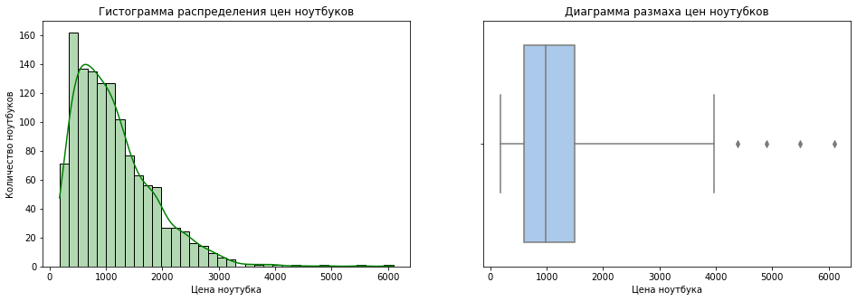

#### Наблюдаем нессиметричное распределение с тяжёлым правым хвостом, то есть явным смещением цен в сторону низких значений. Большая часть ноутбуков

расположена в низком и среднем ценовых сегментах, медианное значение около 1000 евро. Наличие ноутбуков с ценами выше 4000 евро - единичные случаи. Однако нет оснований считать экстремальные значения ошибками, поэтому удалять найденные выбросы не будем.

## Распределения признаков X и их связь с ценой y

#### В первую очередь посмотрим на распределения каждого из признаков в отдельности с помощью гистограмм и диаграмм размаха (для числовых признаков). Также визуализируем с помощью столбчатых и точечных диаграмм зависимость целевой переменной y от каждого из признаков X.

Ц ель построения гистограмм и диаграмм размаха - получить представление о том, как распределены значения в каждом признаке, найти особенности этих

#### распределений, а также обнаружить экстремальные значения, выбивающиеся из общей тенденции - выбросы. Если признак имеет слишком много уникальных значений, будем показывать только самые популярные варианты.

Ц ель построения диаграмм - наглядное изображение распределения стоимостей ноутбуков в зависимости от того или иного значения признака с целью оценки важности и степени влияния признаков на целевую переменную.

In [45]:

**def** show_marks(ax, percent**=False**, vert**=False**):

**if** vert:

ax**.**set_xlim(0, ax**.**get_xlim()[1] **\*** 1.1)

**else**:

ax**.**set_ylim(0, ax**.**get_ylim()[1] **\*** 1.1)

**for** i, bar **in** enumerate(ax**.**patches):

**if** vert:

h **=** bar**.**get_width()

ax**.**text(h**+**ax**.**get_xlim()[1]**\***0.055, i, f'{round(h **\*** (100 **/** X**.**shape[0] **if** percent **else** 1), 2)}' **+** ('%' **if** percent **else** ''), ha**=**'center', va**=**'center')

**else**:

h **=** bar**.**get_height()

ax**.**text(i, h**+**ax**.**get_ylim()[1]**\***0.04, f'{round(h **\*** (100 **/** X**.**shape[0] **if** percent **else** 1), 2)}' **+** ('%' **if** percent **else** ''), ha**=**'center', va**=**'center')

**def** my_countplot(feature, figsize, title, xlabel, ylabel, vert**=False**, sort**=False**): fig **=** plt**.**figure(figsize**=**figsize)

order **=** (X[feature]**.**value_counts()**.**index **if** sort **else None**)

plot **=** sns**.**countplot(y**=**X[feature] **if** vert **else None**, x**=None if** vert **else** X[feature], order**=**order, palette**=**'magma_r') plt**.**title(title)

plt**.**xlabel(xlabel) plt**.**ylabel(ylabel)

show_marks(plot**.**axes, **True**, vert) plt**.**show();

**def** my_barplot(feature_name, x_label, title, figsiz, hue_feature**=None**, legend_title**=None**): plt**.**figure(figsize**=**figsiz)

**if** hue_feature:

my_plot **=** sns**.**barplot(x**=**X[feature_name], y**=**y, saturation**=**1, hue**=**X[hue_feature]) my_plot**.**legend(title**=**legend_title);

**else**:

order **=** data**.**groupby(feature_name)[target_name]**.**mean()**.**sort_values(ascending**=False**)**.**index sns**.**barplot(x**=**X[feature_name], y**=**y, order**=**order, palette**=**'RdYlGn', saturation**=**1)

plt**.**title(f'Зависимость цен ноутбуков от {title} (доверительная вероятность = 0.95)') plt**.**ylabel('Средняя цена ноутбука');

plt**.**xlabel(x_label)

Масса

In [46]:

fig **=** plt**.**figure(figsize**=**(14, 5)) axes **=** fig**.**subplots(1, 2)

sns**.**histplot(X['Weight_kg'], kde**=True**, color**=**'brown', alpha**=**0.3, ax**=**axes[0]) axes[0]**.**title**.**set_text(f"Гистограмма распределения массы ноутбуков")

axes[0]**.**set_xlabel('Масса ноутбука')

axes[0]**.**set_ylabel('Количество ноутбуков')

sns**.**boxplot(X['Weight_kg'], palette**=**'pastel', ax**=**axes[1])

axes[1]**.**title**.**set_text(f"Диаграмма размаха массы ноутбуков") axes[1]**.**set_xlabel('Масса ноутбука')

plt**.**show();

poly_x **=** PolynomialFeatures(2)**.**fit_transform(pd**.**DataFrame(X['Weight_kg'])) y_pred **=** LinearRegression()**.**fit(poly_x, y**.**array**.**to_numpy())**.**predict(poly_x) plt**.**figure(figsize**=**(14, 6))

sns**.**scatterplot(x**=**X['Weight_kg'], y**=**y, alpha**=**0.5)

sns**.**lineplot(x**=**X['Weight_kg'], y**=**y_pred, color**=**'red', label**=**'Тенденция зависимости') plt**.**title('Зависимость цен ноутбуков от их массы')

plt**.**xlabel('Мааса ноутбука') plt**.**ylabel('Цена ноутбука') plt**.**legend();

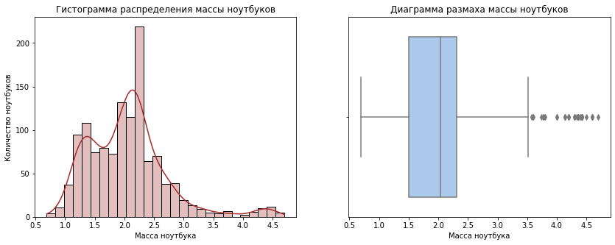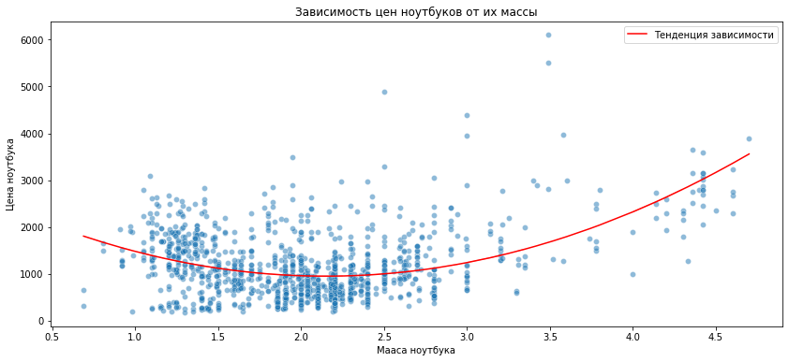

Более половины ноутбуков имеют массу от 1.5 до 2.5 кг, однако данные распределены неравномерно. Видим также значительное количество экстремальных значений (масса > 3.5 кг). Наблюдаем нелинейную зависимость в данных: самые дешёвые ноутбуки имеют массу около средней, а очень тяжёлые ноутбуки, как и очень лёгкие ноутбуки имеют в среднем более высоку стоимость.

### Модели

In [47]:

my_countplot('Company', (9, 7), 'Распределение ноутбуков по производителям',

'Количество ноутбуков', 'Производитель', vert**=True**, sort**=True**) my_barplot('Company', 'Производитель', 'производителя', (16, 5))

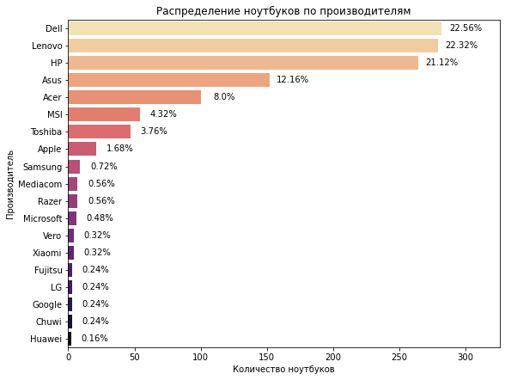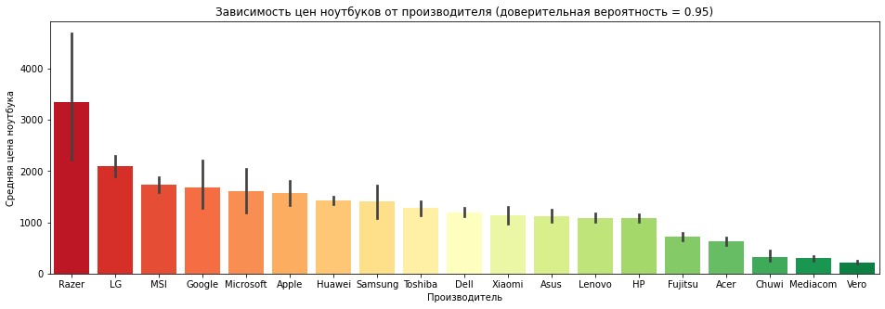

#### Среди производителей ноутбуков есть явные лидеры. Больше всего ноутбуков предлагают следующие фирмы:

Dell

#### Lenovo HP

Asus

#### Посмотрим подробнее, какие модели перечисленных выше производиделей встречаются чаще всего.

In [48]:

top_companies **=** X['Company']**.**value_counts()**.**head(4)**.**index**.**values grouped_X **=** X**.**groupby('Company')['Product']**.**value_counts()

fig **=** plt**.**figure(figsize**=**(16, 7)) axes **=** fig**.**subplots(2, 2)

**for** i, company **in** enumerate(top_companies): ax**=**axes[i **//** 2][i **%** 2]

top_products **=** grouped_X[company]**.**head(4)

sns**.**barplot(top_products**.**index, top_products**.**values, ax**=**ax, palette**=**'magma_r') ax**.**title**.**set_text(f'Самые популярные модели фирмы {company}')

ax**.**set_xlabel('Модель')

ax**.**set_ylabel('Количество ноутбуков')

plt**.**subplots_adjust(wspace**=**0.15, hspace**=**0.4) plt**.**show()

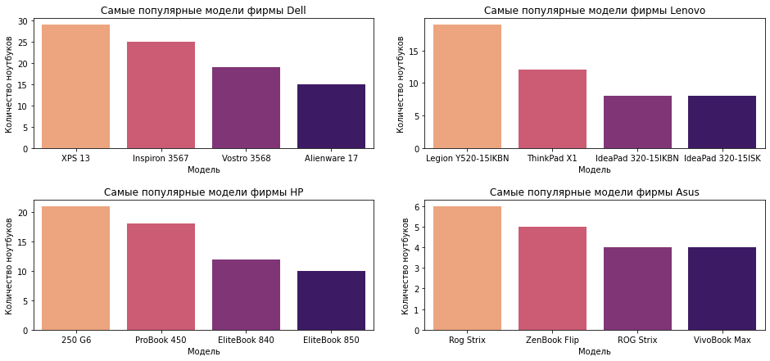

### Дисплеи

#### Визуализируем параметры ноутбуков, относящиеся к дисплею.

In [49]:

top_screen_types **=** X[X['ScreenType']**.**isin(X['ScreenType']**.**value_counts()**.**index**.**values)]['ScreenType'] plt**.**figure(figsize**=**(10, 6))

sns**.**countplot(y**=**top_screen_types, order**=**top_screen_types**.**value_counts()**.**index, palette**=**'magma_r') plt**.**title('Распределение ноутбуков по типам дисплея')

plt**.**xlabel('Количество ноутбуков') plt**.**ylabel('Тип дисплея')

plt**.**show();

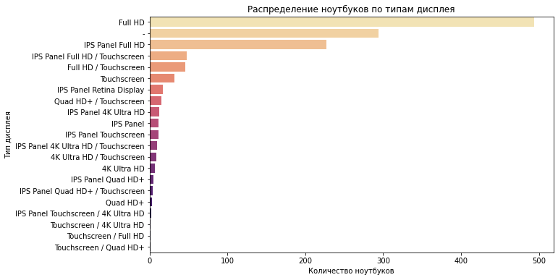

#### Наблюдаем 2 важых факта. Во-первых, не для всех ноутбуков представлена информация о типе дисплея. Во-вторых, даже в тех случаях, когда информация

представлена, она не везде полная. Из-за этого нельзя делать выводы, например, о том, что ноутбуков с Full HD экраном около 500, так как в некоторых других вариантах с несколькими характеристиками тоже присутствует разрешение Full HD, а в некоторых вовсе отсутствует какая-либо информация об этом параметре.

In [50]:

my_countplot('Inches', (12, 5), 'Распределение ноутбуков по размерам дисплеев',

'Размер дисплея (дюймы)', 'Количество ноутбуков') my_barplot('Inches', 'Размер дисплея (дюймы)', 'размера дисплея', (12, 5))

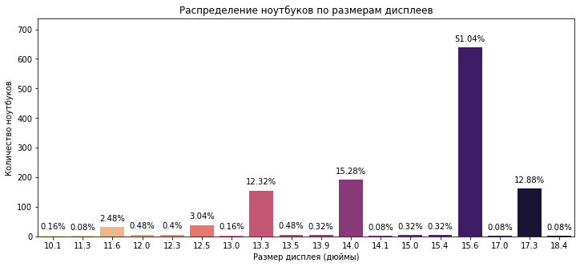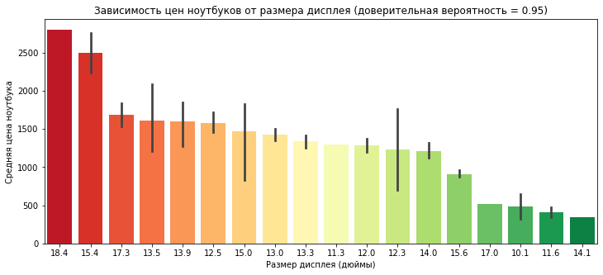

#### Интересная закономерность: несмотря на кажущееся большим разнообразие размеров дисплеев (целых 18 вариантов), у большинства ноутбуков дисплей равен всего одному из 4 вариантов ( 15.6 , 14.0 , 17.3 , 13.3 ). При этом около половины всех ноутбуков имеет дисплей 15.6 дюймов. Видим также, что почти все ноутбуки с популярными размерами дисплея имеют невысокую среднюю стоимость. Линейная связь между размером дисплея и стоимостью ноутбука не

наблюдается.

In [51]:

my_countplot('ScreenRes', (16, 5), 'Распределение ноутбуков по разрешениям дисплеев',

'Разрешение дисплея', 'Количество ноутбуков', sort**=True**) my_barplot('ScreenRes', 'Разрешение дисплея', 'разрешения дисплея', (16, 5))

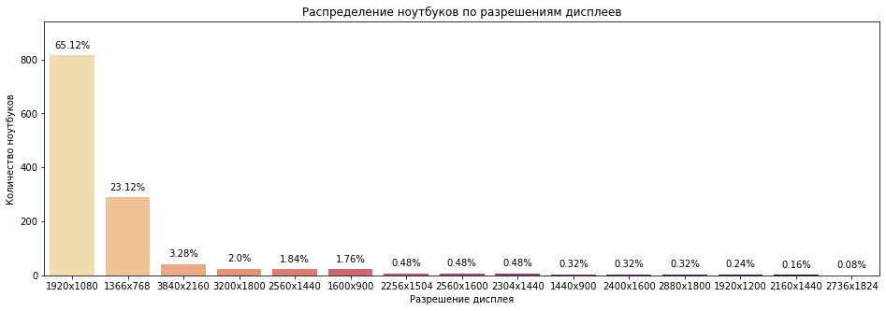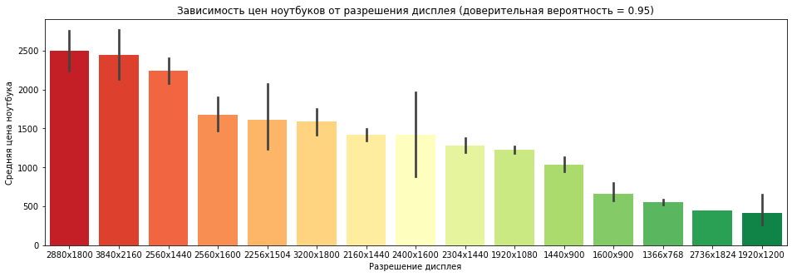

#### С разрешением дисплеев ситуация аналогичная. Не все разрешения одинаково распространены. Из 15 существующих вариантов, основную долю занимают

разрешения 1920x1080 и 1366x768 . При этом несмотря на то, что ноутбуки с разрешением 1920x1080 в среднем дороже ноутбуков с разрешением 1366x768 , они встречаются чаще. Можно заметить нестрогую линейную зависимость между разрешением дисплея и стоимостю ноутбука: большое разрешение чаще

приводит к более высокой средней цене ноутбука.

### Оперативная память

In [52]:

my_countplot('Ram_GB', (12, 5), 'Распределение ноутбуков по размерам оперативной памяти',

'оперативная память (ГБ)', 'Количество ноутбуков') my_barplot('Ram_GB', 'Объём оперативной памяти', 'объёма оперативной памяти', (12, 5))

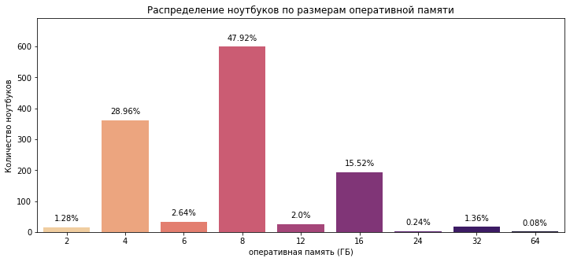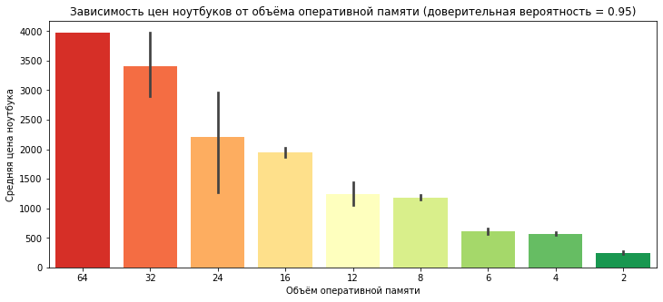

#### Из данных графиков видим, что оперативная память выше 16 ГБ практически не встречается, что может быть связано с их высокой стоимостью. Маленькая память 2ГБ также очень редкая несмотря на то, что ноутбуки с такой памятью в среднем крайне дешёвые.

В торой график приводит к очень важному наблюдению: чем больше оперативной памяти у ноутбука, тем в среднем дороже он стоит. Из общей тенденции

вероятно выбивается значение 24 ГБ, что можно заметить по широкому доверительному интервалу средней стоимости. И всё же в отличие от всех предыдущих закономерностей эта является наиболее выраженной.

### Типы ноутбков и операционные системы

#### Ноутбуки бывают разных категорий. Тип ноутбука может оказывать влияние на итогоую стоимость, поэтому важно посмотреть, какие типы ноутбуков встречаются часто, а какие очень редко. Также некоторые типы ноутубков могу быть критичны к варивнтам вохможных операционных систем.

In [53]:

fig **=** plt**.**figure(figsize**=**(15, 5)) axes **=** fig**.**subplots(1, 2)

order1 **=** X['TypeName']**.**value_counts()**.**index

sns**.**countplot(y**=**X['TypeName'], order**=**order1, palette**=**'magma_r', ax**=**axes[0]) axes[0]**.**title**.**set_text('Распределение ноутбуков по категориям')

axes[0]**.**set_xlabel('Количество ноутбуков') axes[0]**.**set_ylabel('Категория ноутбука')

order2 **=** X['OpSys']**.**value_counts()**.**index

show_marks(axes[0], percent**=True**, vert**=True**)

sns**.**countplot(y**=**X['OpSys'], order**=**order2, palette**=**'magma_r', ax**=**axes[1])

axes[1]**.**title**.**set_text('Распределение ноутбуков по операционным системам') axes[1]**.**set_xlabel('Количество ноутбуков')

axes[1]**.**set_ylabel('Операционная система') show_marks(axes[1], percent**=True**, vert**=True**) plt**.**subplots_adjust(wspace**=**0.4)

plt**.**show();

my_barplot('OpSys', 'Операционная система', 'их типов и операционных систем', (16, 5), 'TypeName', 'Тип ноутбука')

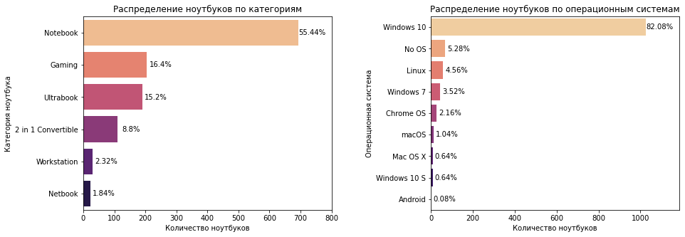

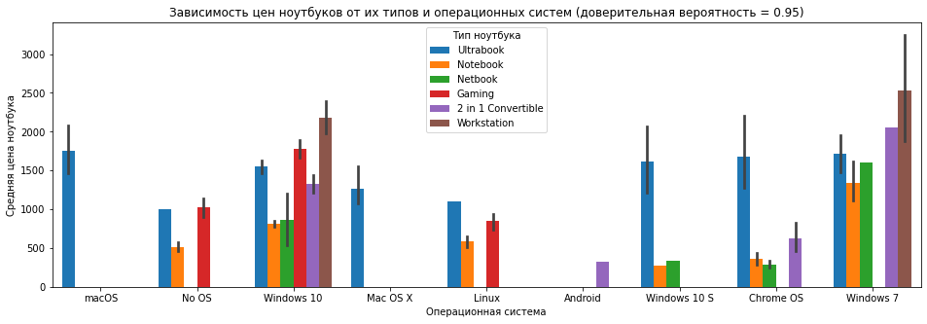

#### Более половины всех ноутбуков имеют тип Notebook . Наименее популярная категория - Netbook . Практически весь датасет содержит сведения о ноутбуках с предустановленной операционной системой Windows 10 . При дальнейшем анализе следует учитывать данный факт, так как все выводы, которые будут сделаны,

будут относиться в первую очередь именно к моделям ноутубуков с этой операционной системой. Все остальные операционные системы составляют очень малую долю и так небольшого набора данных, поэтому их отдельный анализ является затруднительным.

### Процессоры

#### Рассмотрим сначала характеристики центрального процессора. Так как поделей процессоров в нашем наборе данных очень много, отобразим только самые популярные варианты.

In [54]:

top_n **=** 15

top_screen_types **=** X[X['Cpu_type']**.**isin(X['Cpu_type']**.**value_counts()**.**head(top_n)**.**index**.**values)]['Cpu_type'] plt**.**figure(figsize**=**(10, 6))

sns**.**countplot(y**=**top_screen_types, order**=**top_screen_types**.**value_counts()**.**index, palette**=**'magma_r') plt**.**title(f'{top_n} самых популярных моделей процессоров')

plt**.**xlabel('Количество ноутбуков') plt**.**ylabel('Модель процессора')

plt**.**show();

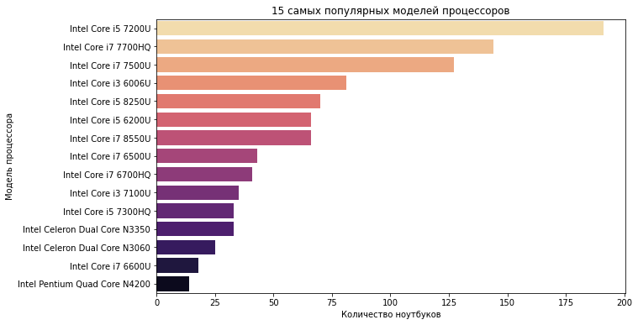

#### Теперь посмотрим на частоты процессоров.

In [55]:

fig **=** plt**.**figure(figsize**=**(14, 5)) axes **=** fig**.**subplots(1, 2)

sns**.**histplot(X['Cpu_GHz'], kde**=True**, color**=**'brown', alpha**=**0.3, ax**=**axes[0]) axes[0]**.**title**.**set_text(f"Гистограмма распределения частот процессоров")

axes[0]**.**set_xlabel('Частота процессора')

axes[0]**.**set_ylabel('Количество ноутбуков')

sns**.**boxplot(X['Cpu_GHz'], palette**=**'pastel', ax**=**axes[1])

axes[1]**.**title**.**set_text(f"Диаграмма размаха частот процессоров") axes[1]**.**set_xlabel('Частота процессора')

plt**.**show();

my_barplot('Cpu_GHz', 'Частота процессора', 'частоты процессора', (14, 5))

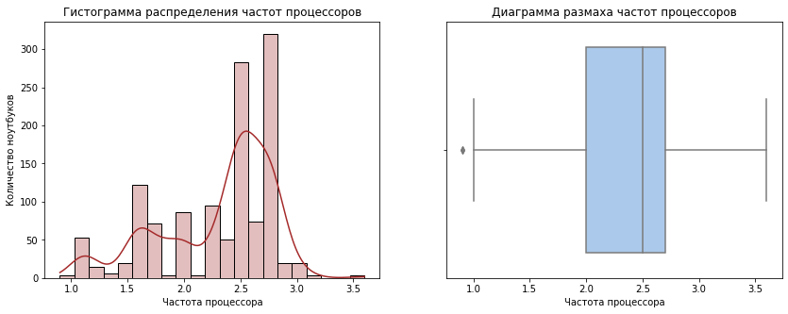

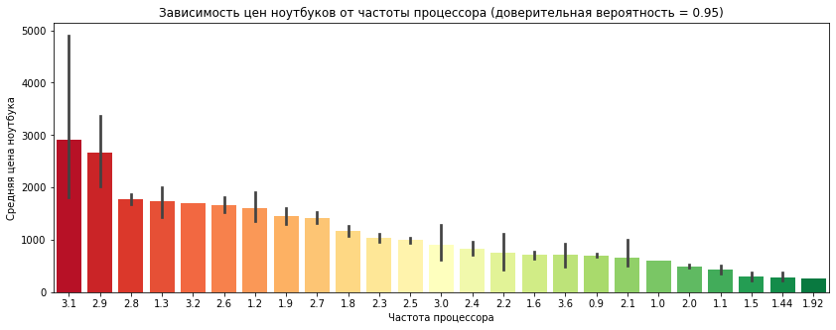

#### Наблюдаем относительно большое разнообрание частот, однако всё же есть значения, которые встречаются карйне редко. Причём редкиими являются не только самые высокие и низкие значения. Также из диаграммы размаха можем сделать вывод, что значительные выбросы отсутствуют. Интересен также факт, что высокая частота процессора не всегда приводит к более высокой средней стоимости ноутбука.

Перейдём к графическим процессорам.

In [56]:

my_countplot('Gpu_producer', (13, 3), 'Распределение ноутбуков по производителю графических процессоров',

'Количество ноутбуков', 'Производитель', vert**=True**, sort**=True**)

my_barplot('Gpu_producer', 'Производитель графического процессора', 'произdодителя графического процессора', (13, 5))

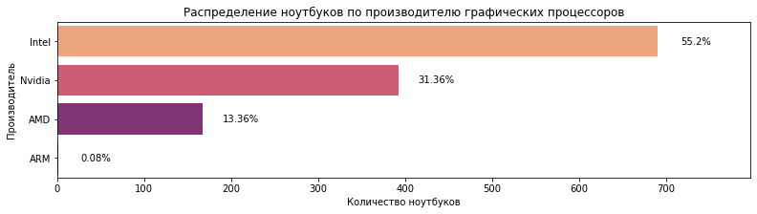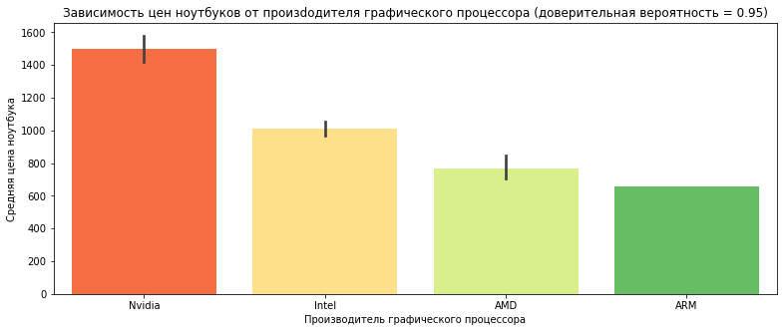

#### Можно заметить, что значение ARM практически не встречается. Посомтрим, сколько раз оно встречается в датасете.

In [57]:

print(f"Значение ARM встречается в датасете {X['Gpu_producer']**.**value_counts()**.**sort_values()['ARM']} раз.")

Значение ARM встречается в датасете 1 раз.

#### Таким образом, можем отнести данное значение к выбросам, так как на его основе мы не сможем сделать никаких статистически значимых выводов. Средняя стоимость ноутбуков с ARM , показанная на диаграмме вычислена на основе всего 1 значения, поэтому нельзя быть уверенными в том, что граифческие

процессоры ARM являются признаком низкой стоимости ноутбуков. Однако удалять запись о ноутбуке с этим графическим процессором всё же не будем, так как остальные характеристики ноутбука не относятся к выбросам и представляют интерес для анализа.

#### Рассмотрим самые популярные модели графических процессоров каждого из производителей.

In [58]:

top_companies **=** X['Gpu_producer']**.**value_counts()**.**head(4)**.**index**.**values grouped_X **=** X**.**groupby('Gpu_producer')['Gpu_model']**.**value_counts()

fig **=** plt**.**figure(figsize**=**(15, 7)) axes **=** fig**.**subplots(2, 2)

**for** i, company **in** enumerate(top_companies): ax**=**axes[i **//** 2][i **%** 2]

top_products **=** grouped_X[company]**.**head(4)

sns**.**barplot(top_products**.**index, top_products**.**values, ax**=**ax, palette**=**'magma_r') ax**.**title**.**set_text(f'Самые популярные модели фирмы {company}')

ax**.**set_xlabel('Модель')

ax**.**set_ylabel('Количество ноутбуков')

plt**.**subplots_adjust(wspace**=**0.15, hspace**=**0.45) plt**.**show();

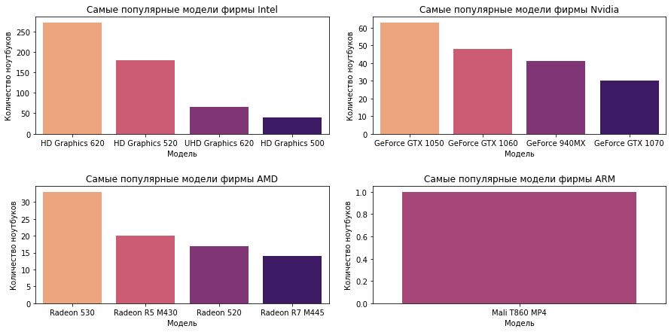

Для моделей ARM получили предсказуемый результат. Для остальных производителей видим наличие явно лидирующей модели даже среди 4 самых популярных моделей.

### Жёсткие диски

In [59]:

fig **=** plt**.**figure(figsize**=**(15, 8)) ax1, ax2 **=** fig**.**subplots(2, 2)

sns**.**countplot(x **=** X['Memory1_GB'], ax**=**ax1[0], palette**=**'magma_r')

ax1[0]**.**title**.**set_text('Распределение ноутбуков по объёму жёсткого диска №1') ax1[0]**.**set_xlabel('Объём диска (ГБ)')

ax1[0]**.**set_ylabel('Количество ноутбуков')

sns**.**countplot(x **=** X['Memory2_GB'], ax**=**ax1[1], palette**=**'magma_r')

ax1[1]**.**title**.**set_text('Распределение ноутбуков по объёму жёсткого диска №2') ax1[1]**.**set_xlabel('Объём диска (ГБ)')

ax1[1]**.**set_ylabel('Количество ноутбуков')

my_plot **=** sns**.**countplot(x **=** X['Memory1_type'], ax**=**ax2[0], palette**=**'magma_r') ax2[0]**.**title**.**set_text('Распределение ноутбуков по типу жёсткого диска №1') ax2[0]**.**set_xlabel('Тип первого диска')

ax2[0]**.**set_ylabel('Количество ноутбуков') show_marks(ax2[0], percent**=True**)

sns**.**countplot(x **=** X['Memory2_type'], ax**=**ax2[1], palette**=**'magma_r')

ax2[1]**.**title**.**set_text('Распределение ноутбуков по типу жёсткого диска №2') ax2[1]**.**set_xlabel('Тип второго диска')

ax2[1]**.**set_ylabel('Количество ноутбуков')

show_marks(ax2[1], percent**=True**)

plt**.**subplots_adjust(wspace**=**0.5, hspace**=**0.35) plt**.**show();

my_barplot('Memory1_GB', 'Объём первого жёсткого диска', 'типа и объёма первого жёсткого диска', (15, 5), 'Memory1_type', 'Тип первого жёсткого диска')

my_barplot('Memory2', 'Второй жёсткий диск', 'второго жёсткого диска', (15, 5))

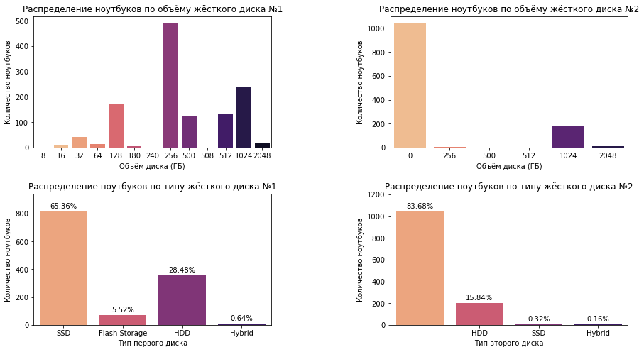

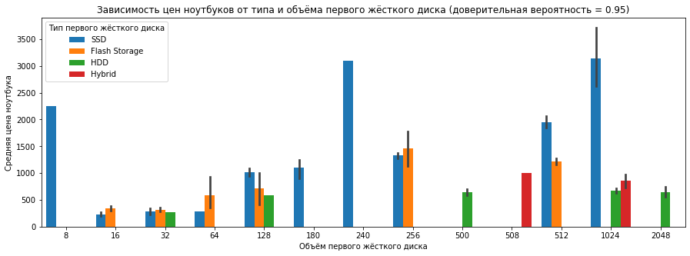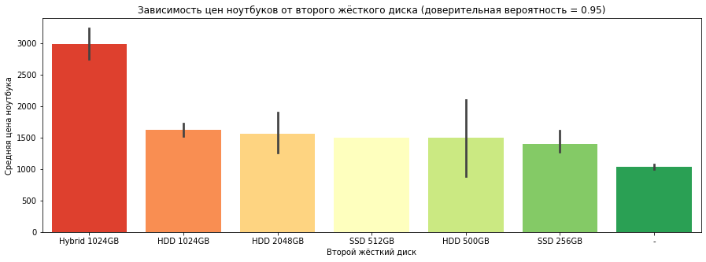

#### В отличие от многих других параметров, где самые высокие значения встречались крайне редко, здесь видим, что жёсткие диски с больших объёмом 1 ТБ находятся на 2 месте по популярности. Ноутбуки с диском SSD оказываются как правило дороже ноутбуков с диском HDD. При этом также видим явную закономерность: в качестве первого жёсткого диска чаще всего выступает SSD, а вторым диском (при его наличии) в абсолютном большинстве случае всегда является HDD и его

размер как правило не меньше 1 ТБ. Однако сам второй жёсткий диск встречается довольно редко.

Анализ второго жёсткого диска также показал, что многие типы и размеры дисков не оказывают серьёзного влияни на среднюю стоимость ноутбуков. Но важно другое: мы видим ярко выраженую зависимость стоимости ноутбука от самого факта наличия или отсутствия второго жёсткого диска. Поэтому делаем вывод о том, что второй жёсткий диск является довольно важным признаком для оценивания стоимости ноутбуков.

# Информация о корреляции признаков

#### Выше были рассмотрены зависимости целевой переменной y от признаков X. Посмотрим теперь, как признаки X связаны между собой. Вычислим для этого матрицу корреляций для всех числовых признаков X. Полученные коэффициенты взаимной корреляции будут означать, насколько сильно два параметра статистически взаимосвязаны. Это поможет выявить возможные зависимости в данных. Стремление коэффициента корреляции к нулю будет означать, что

параметры не связаны между собой. Значения, близкие к 1, будут означать наличие сильной связи между параметрами. Коэффициент, равный 1, означает линейную зависимость одного параметра от другого. Отрицательные же значения коэффициентов являются признаком обратной зависимости, то есть с увеличением значений первого параметра значения второго уменьшаются.

|  |  |  |  |  |  |  |  |  |  |  |
| --- | --- | --- | --- | --- | --- | --- | --- | --- | --- | --- |
| In [60]: | X**.**corr() |  | | | | | | | | |
| Out[60]: |  | **laptop_ID** | **Inches** | **Ram_GB** | **Weight_kg** | **ScreenWidth** | **ScreenHeight** | **Cpu_GHz** | **Memory1_GB** | **Memory2_GB** |
|  | **laptop_ID** | 1.000000 | -0.075667 | -0.003793 | -0.000685 | -0.021362 | -0.033813 | 0.120027 | -0.014624 | -0.005076 |
|  | **Inches** | -0.075667 | 1.000000 | 0.239176 | 0.824471 | -0.067623 | -0.091069 | 0.305451 | 0.264628 | 0.386861 |
|  | **Ram_GB** | -0.003793 | 0.239176 | 1.000000 | 0.390605 | 0.421612 | 0.413198 | 0.373260 | 0.013849 | 0.390498 |
|  | **Weight_kg** | -0.000685 | 0.824471 | 0.390605 | 1.000000 | -0.025296 | -0.046131 | 0.320855 | 0.172982 | 0.482905 |
|  | **ScreenWidth** | -0.021362 | -0.067623 | 0.421612 | -0.025296 | 1.000000 | 0.994060 | 0.183702 | -0.075355 | 0.154498 |
|  | **ScreenHeight** | -0.033813 | -0.091069 | 0.413198 | -0.046131 | 0.994060 | 1.000000 | 0.170085 | -0.081994 | 0.143385 |
|  | **Cpu_GHz** | 0.120027 | 0.305451 | 0.373260 | 0.320855 | 0.183702 | 0.170085 | 1.000000 | 0.053495 | 0.239737 |
|  | **Memory1_GB** | -0.014624 | 0.264628 | 0.013849 | 0.172982 | -0.075355 | -0.081994 | 0.053495 | 1.000000 | -0.245965 |
|  | **Memory2_GB** | -0.005076 | 0.386861 | 0.390498 | 0.482905 | 0.154498 | 0.143385 | 0.239737 | -0.245965 | 1.000000 |

#### Для удобства анализа полученной таблицы построим по ней тепловую карту.

In [61]:

plt**.**figure(figsize**=**(10, 8))

sns**.**heatmap(X**.**corr(), vmin**=-**1, vmax**=**1, annot**=True**, cmap**=**'coolwarm', fmt**=**'.2f', linewidth**=**1) plt**.**title('Матрица корреляций признаков');

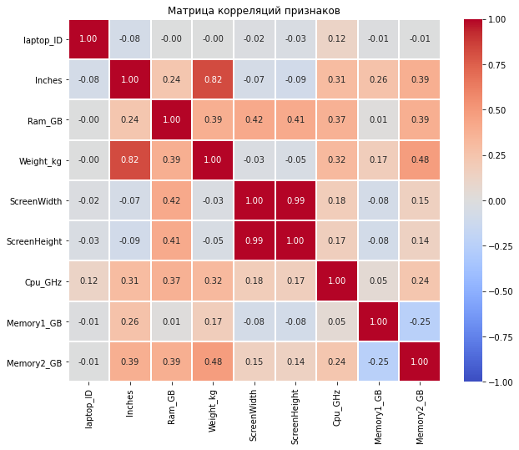

#### Выводы:

размер дисплея и масса ноутбука имеют ярко выраженную статистическую зависимость;

#### разрешение экрана по вертикали практически линейно зависит от разрешения экрана по горизонтали, что говорит об избыточности данных при хранении обоих параметров;

существует довольно высокая корреляция между массой ноутбука и объёмом второго жёсткого диска (можно объяснить тем, что почти все значения объёма жёсткого дика равны либо 0 либо 1024 ГБ, поэтому была найдена зависимость массы не от объёма диска, а по сути от факта отсутствия либо наличия диска); есть некоторая прямая связь между объёмом оперативной памяти и разрешением экрана;

#### объёмы оперативной памяти и первого жёсткого диска не коррелируют, то есть между ними отсутствует какая-либо линейная связь; частота процессора коррелирует с объёмом оперативной памяти.

В целом видим, что большая часть коэффициентов положительна. Это логично, так как более высокие значения одной из характеристик чаще указывают на то, что остальные характеристи тоже будут не слишком низкими.

#### Теперь найдём коэффициенты корреляции между признаками X и целевой переменной y, чтобы определить влияние признаков на стоимость ноутбуков и сравнить результаты с закономерностями, выявленными ранее при визуализации распределений признаков X и их связей с целевой переменной y.

In [62]:

plt**.**figure(figsize**=**(10, 6))

sns**.**heatmap(pd**.**DataFrame(data**.**corr()[target_name]**.**sort_values(ascending**=False**)[1:]), vmin**=-**1, vmax**=**1, annot**=True**, fmt**=**'.2f', cmap**=**'coolwarm') plt**.**title('Корреляция признаков со стоимостью ноутбуков');

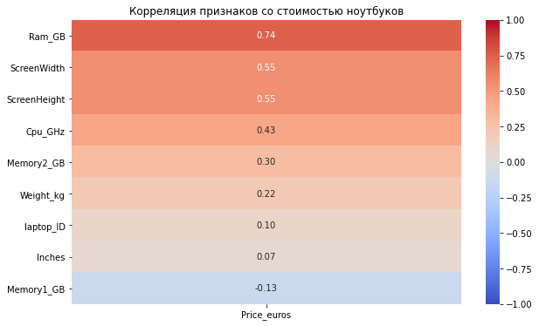

#### Полученный столбец характеризует значимость признаков. То есть наибольший вклад в значение стоимости ноутбука вносит размер оперативной памяти, что и было обнаружено ранее, а наименьший вклад у размера экрана. Практически все признаки имеют положительную корреляцию со стоимостью ноутбука, что говорит о наличии прямой линейной зависимости. Единственный отрицательный коэффициент корреляции у объёма первого жёсткого диска. Это можно объяснить тем, что диски HDD, которые в среднем дешевле SSD, имеют в среднем больший объём памяти и поэтому наблюдается слабая обратная зависимость: чем больше объём диска, тем дешевле ноутбук. Однако коэффицент корреляции слишком маленький, чтобы делать из этого серьёзные выводы. Так, например, между стоимостью ноутбука и его уникальным идентификатором тоже существует слабая корреляция, хотя на самом деле причинно-следственная связь между этими

парамерами явно отсутствует.